实验二 数据链路层实验
学号：23009201082
姓名：魏朝旭

在网络课程学习中，802.3和ETHERNETII规定了以太网MAC层的报文格式分为7字节的前导符、1字节的起始符、6字节的目的MAC地址、6字节的源MAC地址、2字节的类型、数据字段和4字节的数据校验字段。对于选中的报文，缺少哪些字段，为什么？

（1）实验过程如下：

按照组网图，进行组网，配置ip，清除交换机配置等基础操作：
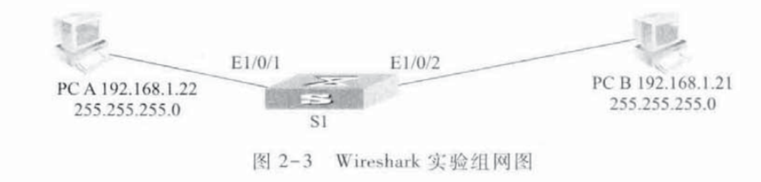
2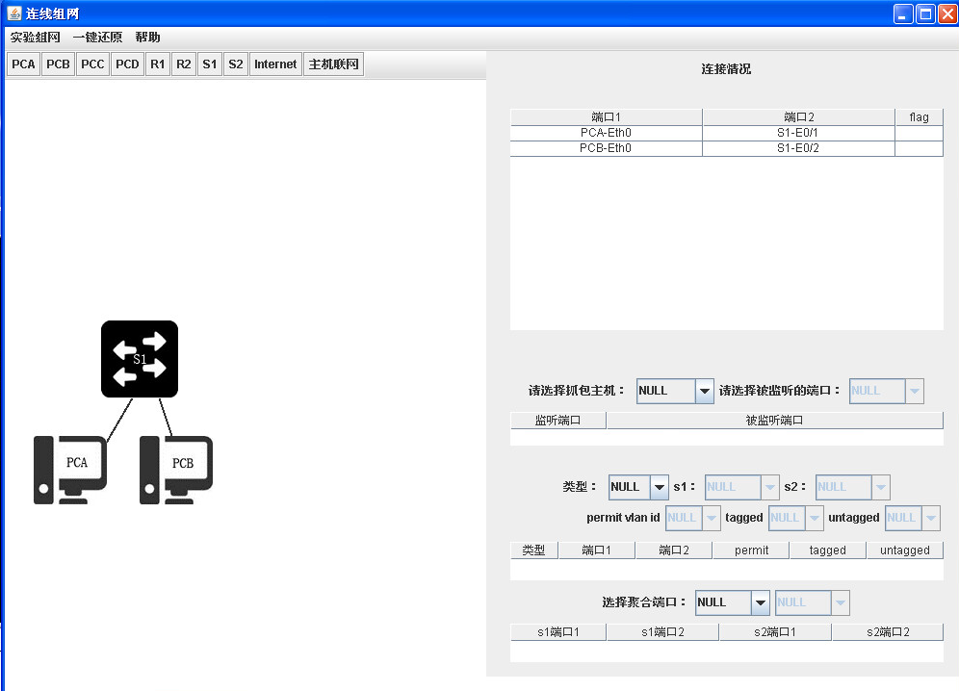
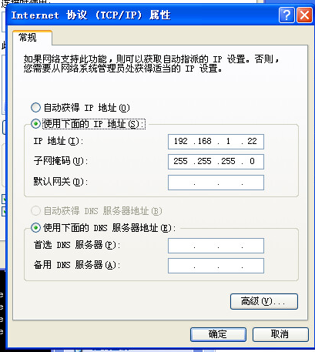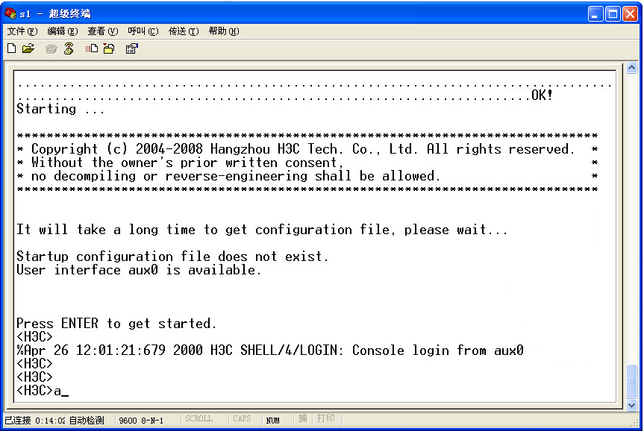

在PCA和PCB上分别启动Wireshark抓包，待PCA命令行ping完PCB的IP后，停止两端的报文捕获。。
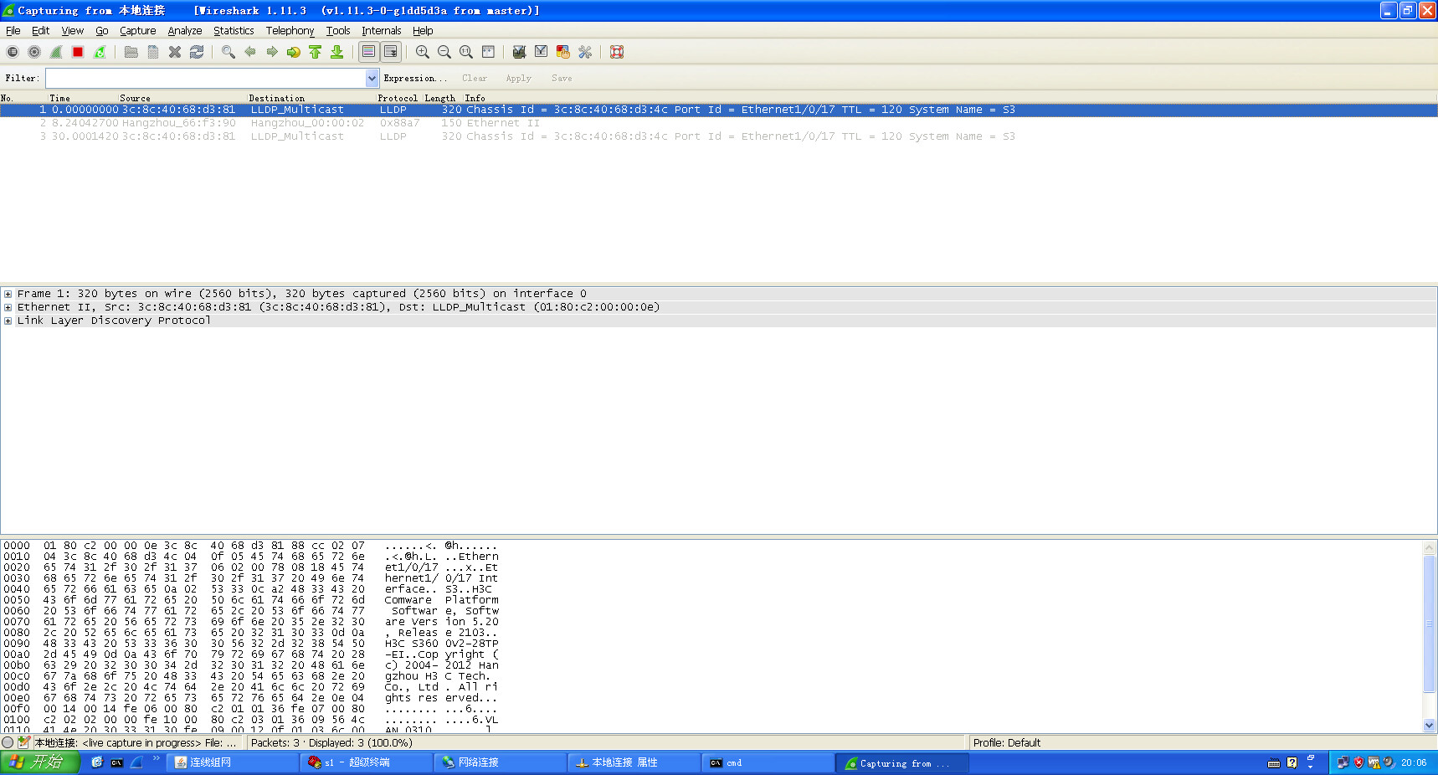
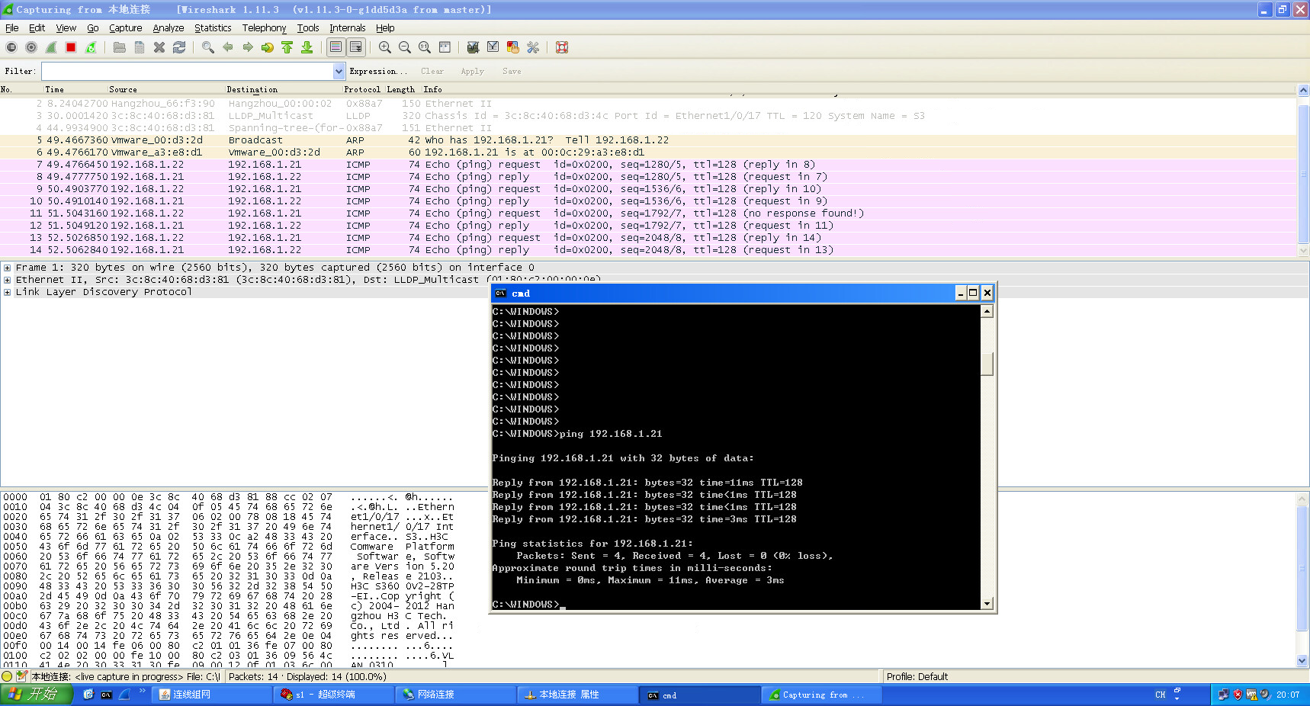
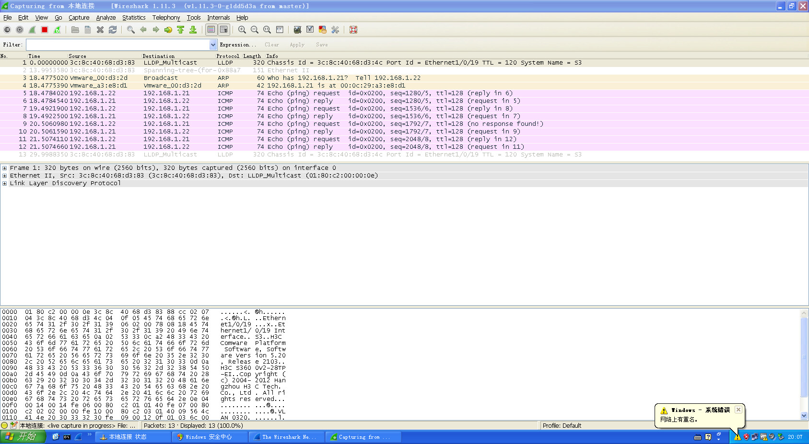

切换协议
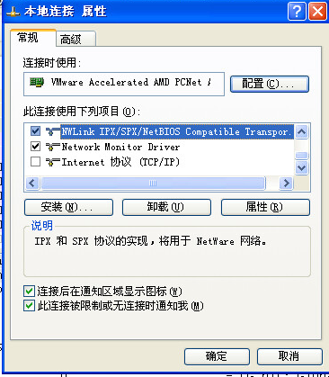

抓取IEEE 802.3协议帧并分析
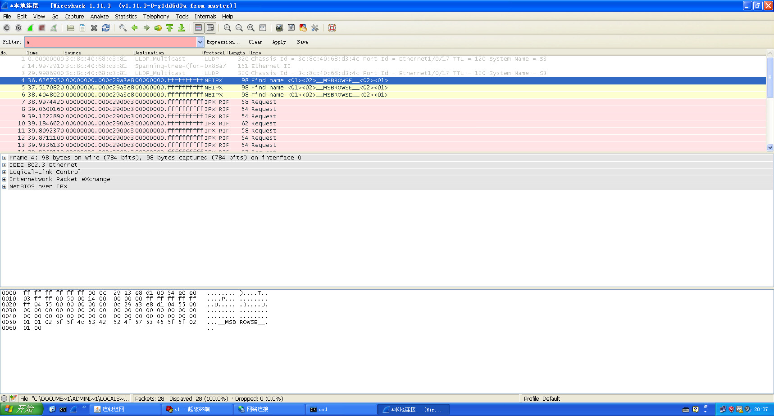

（2）缺失原因解释如下：
在 ETHERNET II 帧结构中，标准格式包含前导符（7 字节）、帧起始定界符（1 字节）、目的 MAC 地址（6 字节）、源 MAC 地址（6 字节）、类型字段（2 字节）、数据字段以及帧校验序列（FCS，4 字节）。但通过 Wireshark 抓包得到的帧数据，仅显示目的 MAC 地址、源 MAC 地址、类型字段与数据字段，缺失了前导符、帧起始定界符和 FCS 字段。
这是由于在报文捕获阶段，网卡硬件会先完成前导符和帧起始定界符的同步识别，同时对接收的数据进行 FCS 校验。在确认报文合法无误后，网卡会自动剥离这些用于物理层同步和校验的字段，仅将数据链路层的核心载荷部分向上传递给抓包软件，因此抓包结果中不会出现上述字段。
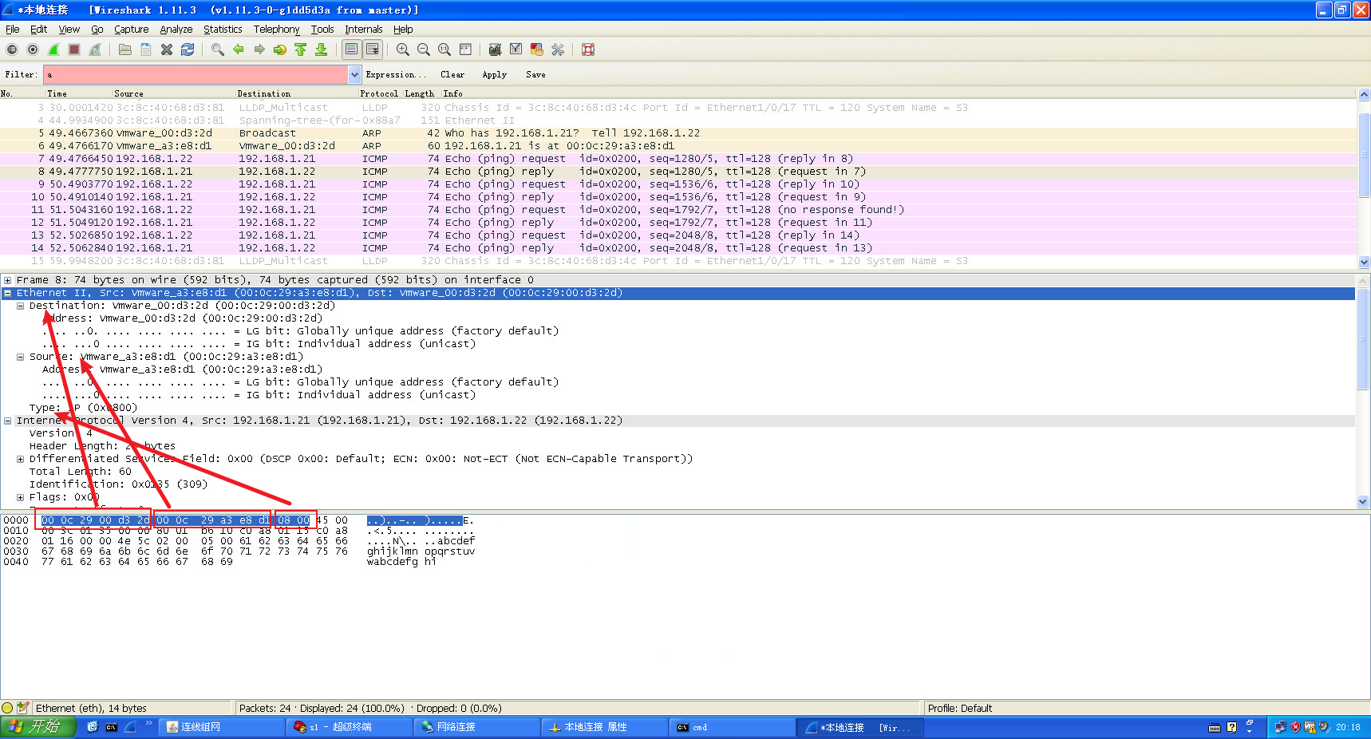
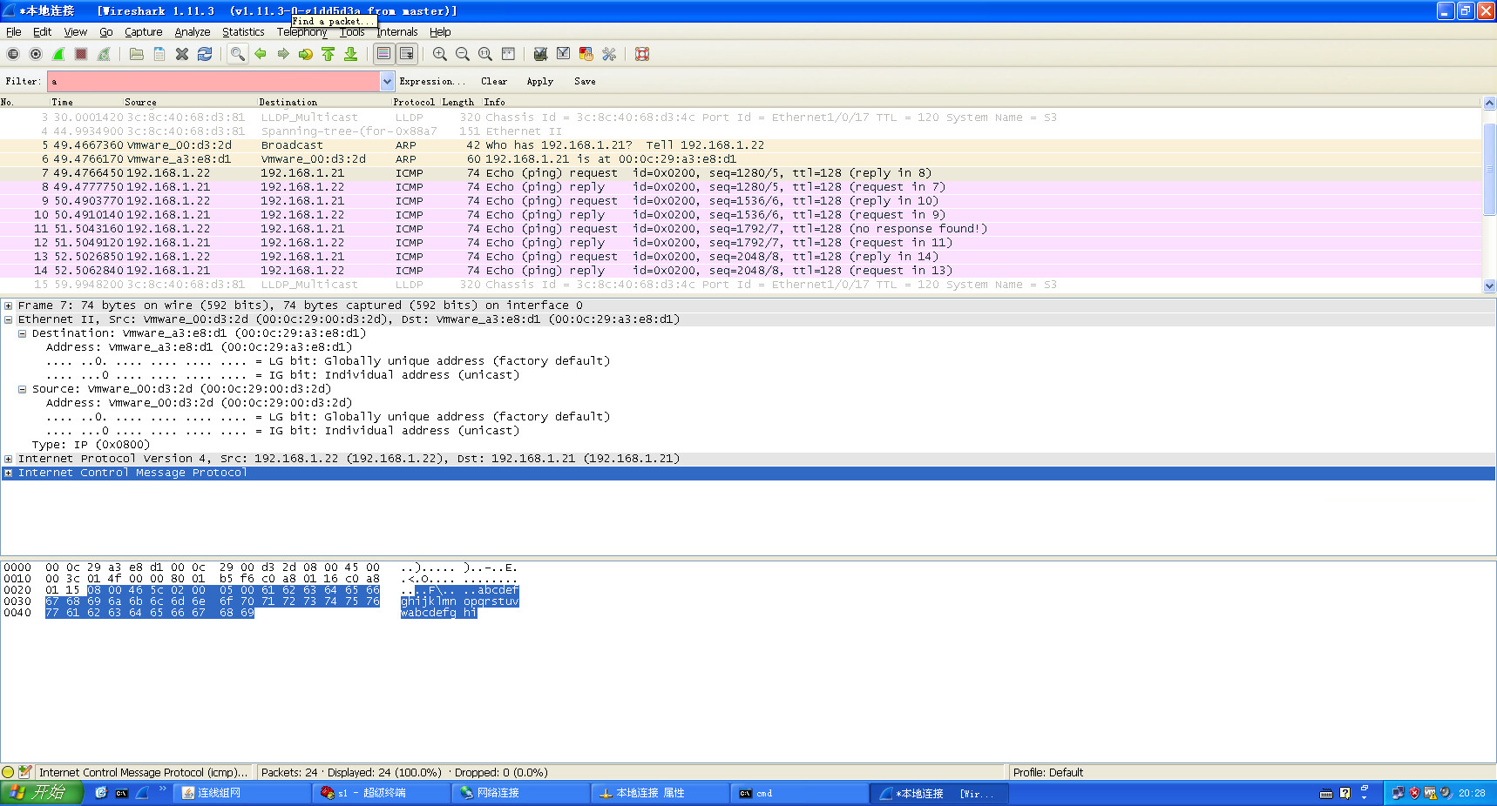

同理，在 IEEE 802.3 帧结构中，其标准格式包含7字节前导符、1字节帧起始定界符、6字节目的MAC地址、6字节源MAC地址、2字节长度/类型字段、数据字段以及4字节帧校验序列（FCS）。但抓包结果中仅呈现目的MAC地址、源MAC地址、类型字段与数据字段，前导符、帧起始定界符和FCS字段均未显示。
该现象的成因与前述一致：网卡在接收报文时，会先完成物理层的前导符同步、帧起始定界符识别，同时对数据进行FCS校验；在确认报文有效后，网卡会自动剥离这些物理层与校验相关的字段，仅将数据链路层的核心字段传递给抓包软件，因此抓包结果中无上述字段。

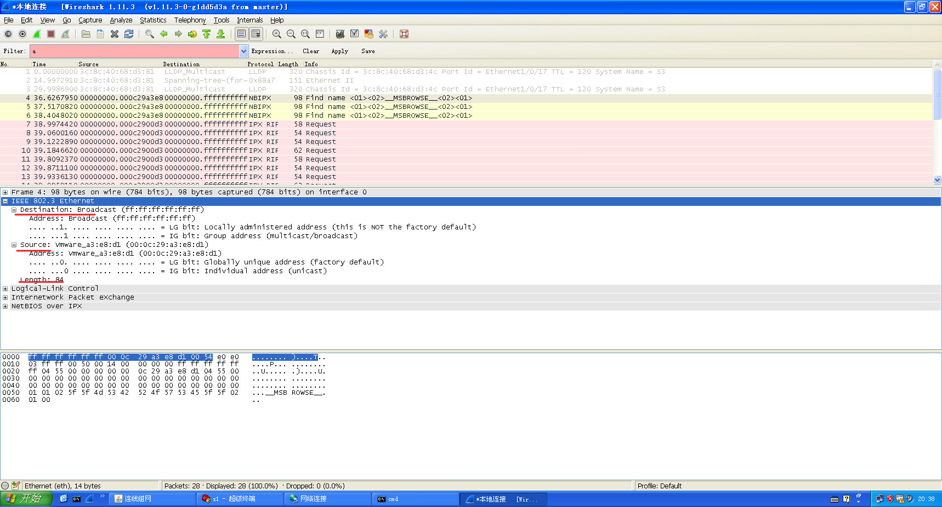

查看交换机的MAC地址表，结果为：

使用 display mac-address 命令查看mac 地址表
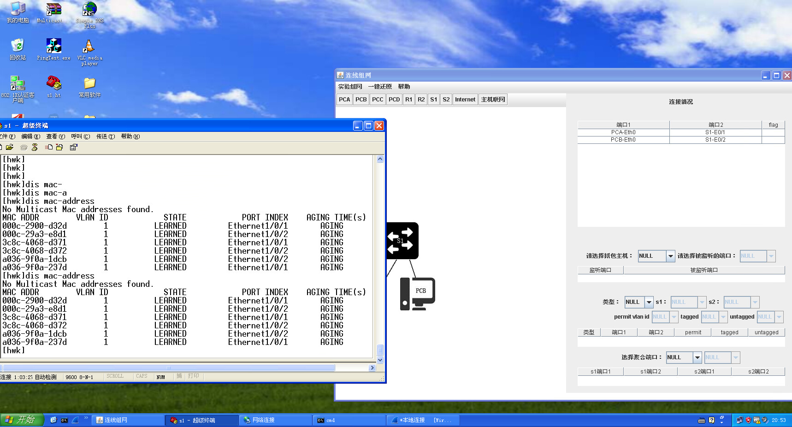
MAC表如下

使用ipconfig /all查看PCA，PCB的MAC地址
PCA：D32D
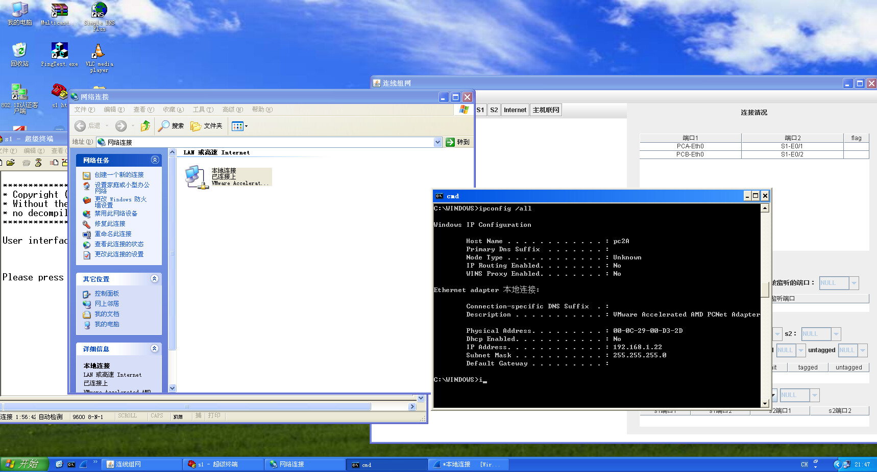
PCB：E8D1
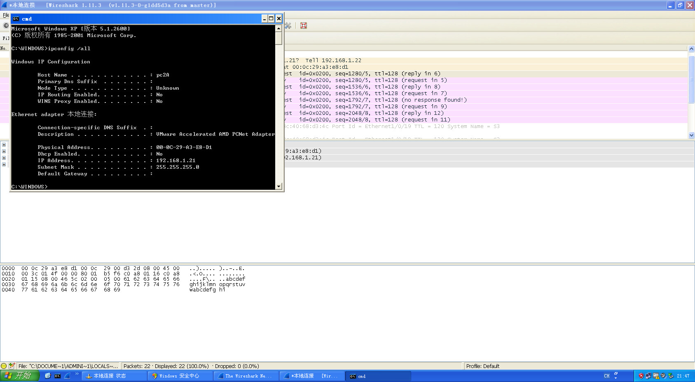

执行清除 MAC 地址表的命令，清空交换机已学习到的 MAC 地址条目
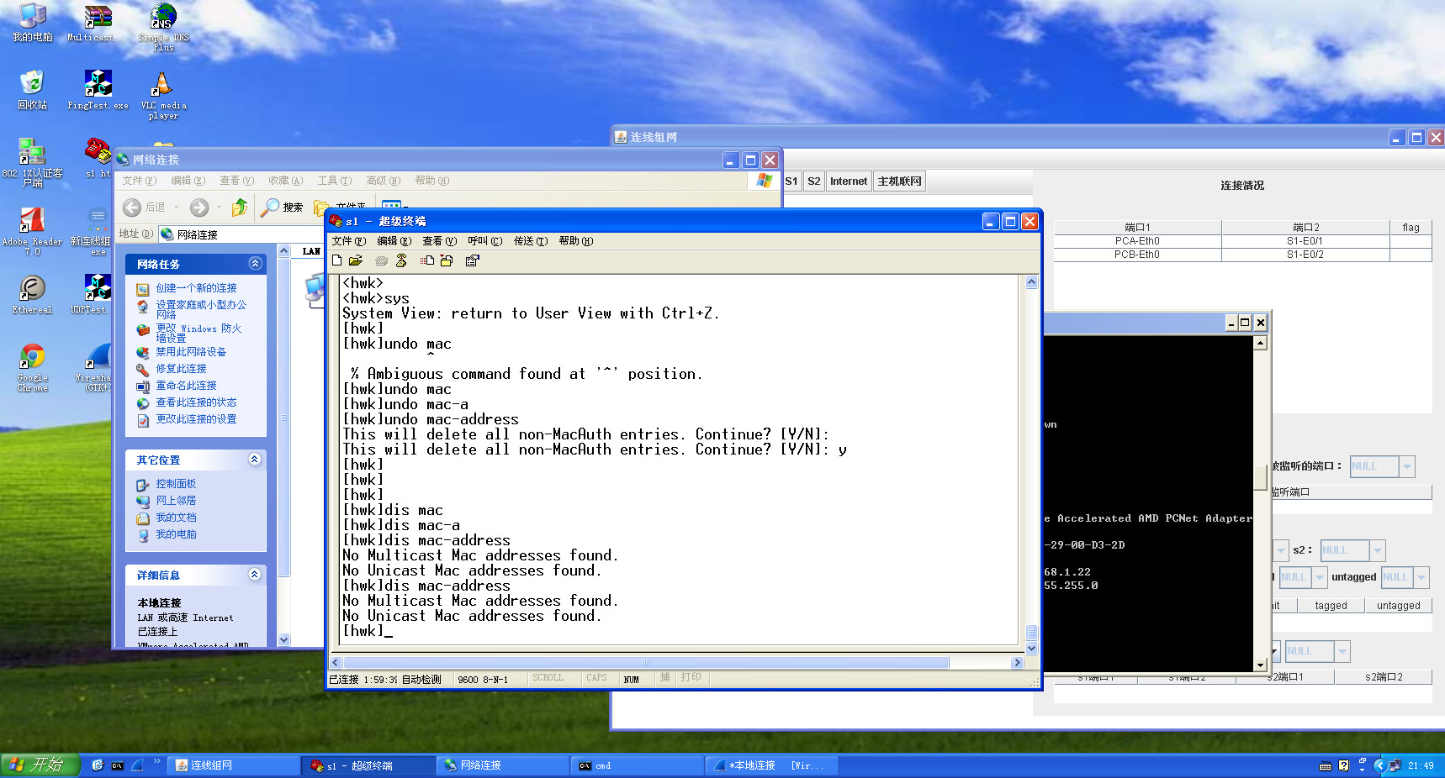

通过在主机间执行 ping 命令触发数据通信，使交换机自动学习设备的 MAC 地址
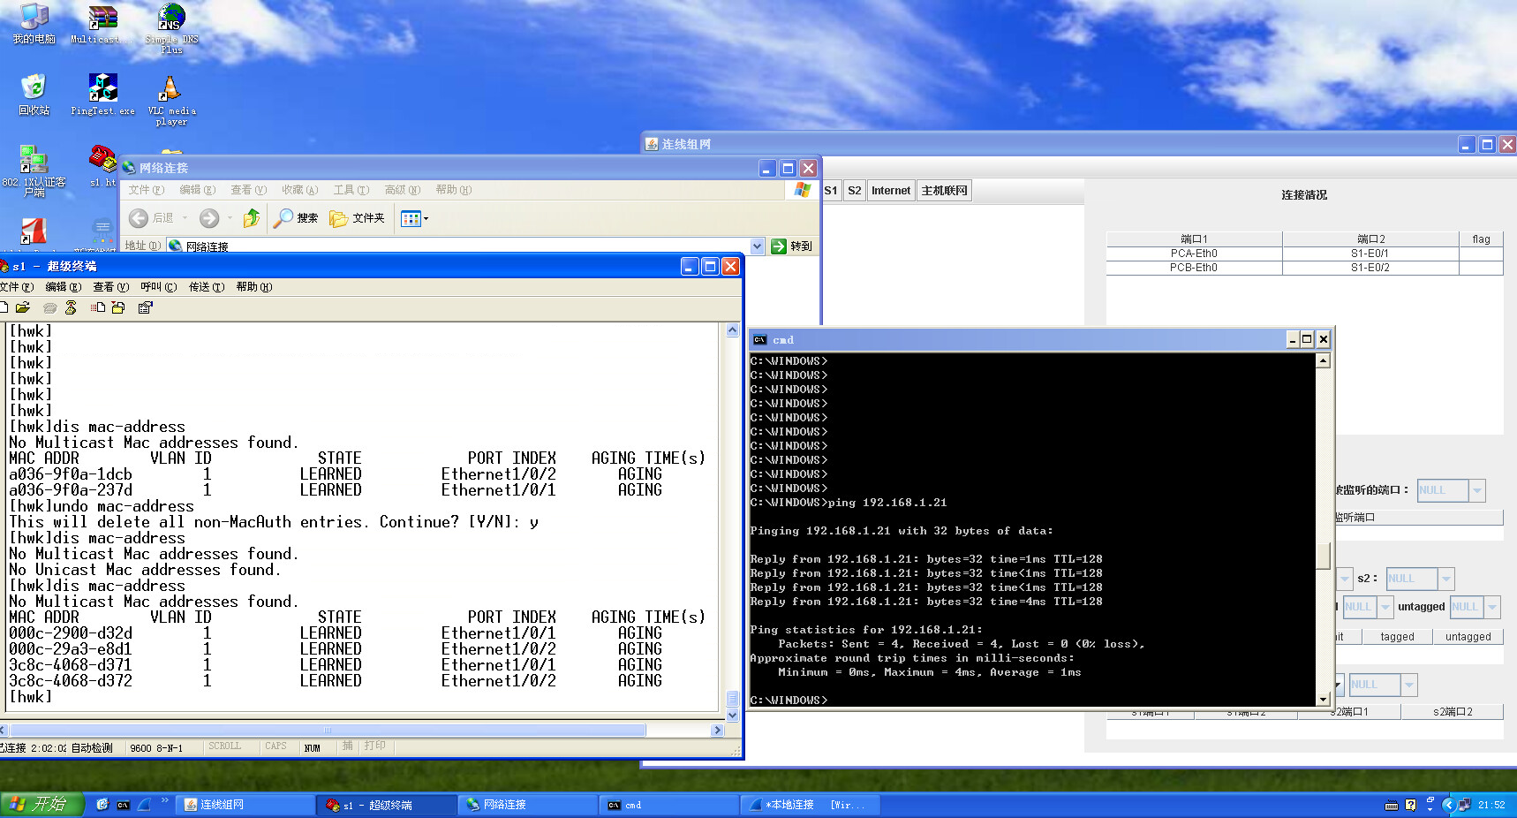
操作后可见交换机快速学习到 4 条 MAC 地址记录，与实验组网拓扑完全对应

在主机命令行中，对一个局域网内不存在的 IP 地址执行 ping 操作，完成连通性测试
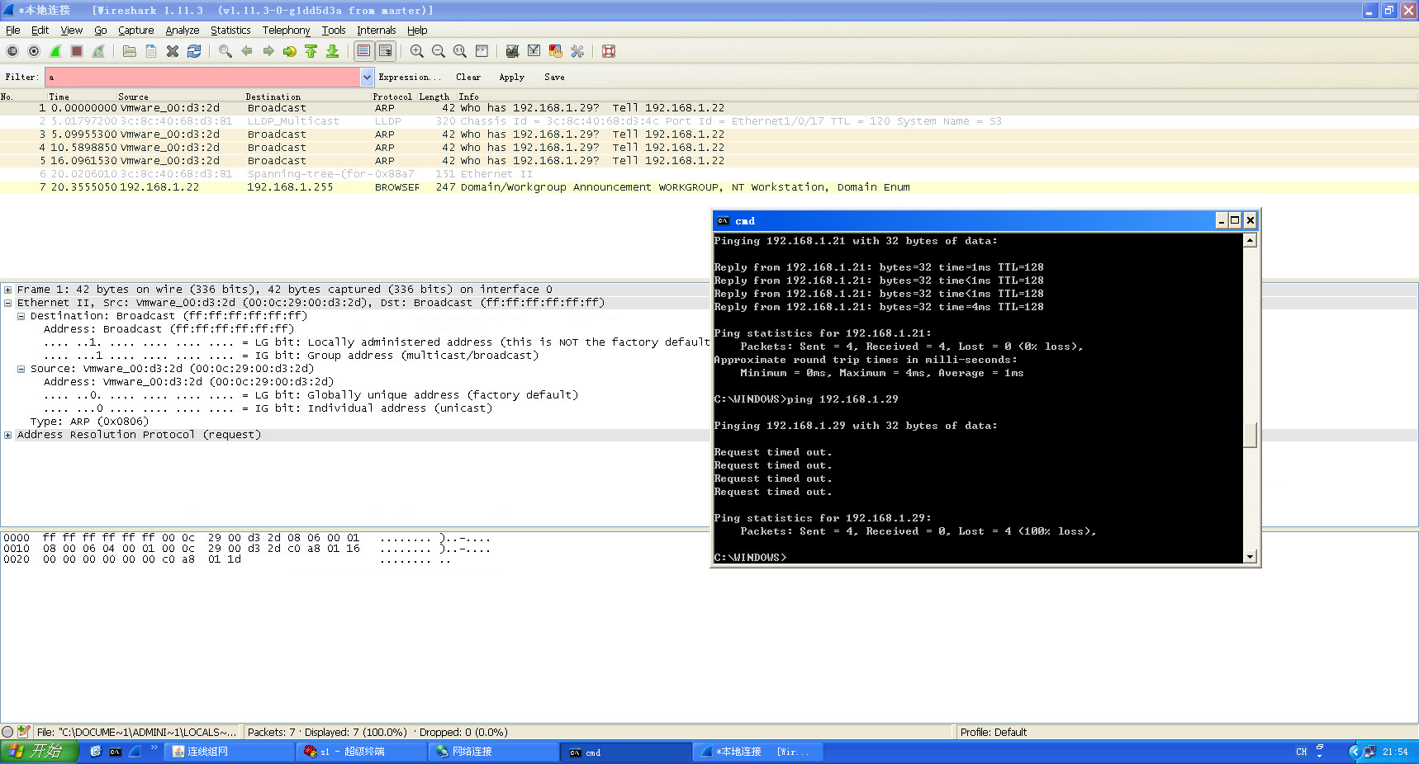
PCA发送了几个ARP广播报文
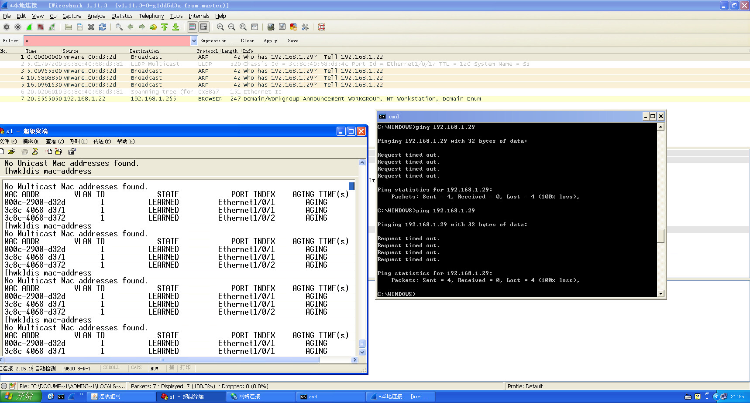
但是交换机仍然能能够学习到PCA的MAC地址，这是一个疑惑点。

解释MAC地址表中各字段的含义？
第一列是MAC ADDRESS，即MAC地址，也就是设备的MAC地址。该列对应接入网络的终端设备物理地址，是设备在数据链路层的唯一标识。
第二列是VLAN编号。VLAN ID 在 MAC 地址表中的核心作用是划分不同的广播域。同一台设备的 MAC 地址，可能会因所属 VLAN 不同而对应多个表项，以此实现不同 VLAN 间的地址隔离。
第三列是状态。此列标识 MAC 地址表项的生成方式，主要分为两类：一类是交换机通过数据报文自动学习所得；另一类是由管理员手动配置的静态表项。
第四列是端口号。该列记录对应 MAC 地址是通过交换机的哪个物理端口学习到的。当交换机接收到源 MAC 地址为此表项的报文时，即可判定该设备直接或间接连接在这个端口上。
第五列是生命周期，仅针对状态为 LEARNED 的动态表项生效。交换机对动态学习的 MAC 地址会采用定期老化机制，若在生命周期内未收到该 MAC 地址的报文，表项就会被自动删除。
实验中该字段显示为 AGING，代表此表项正处于老化计时阶段，计时时长默认遵循设备配置。为验证该机制，可将老化时间手动设置为 10s，随后能明显观察到 MAC 地址表项随时间逐步减少。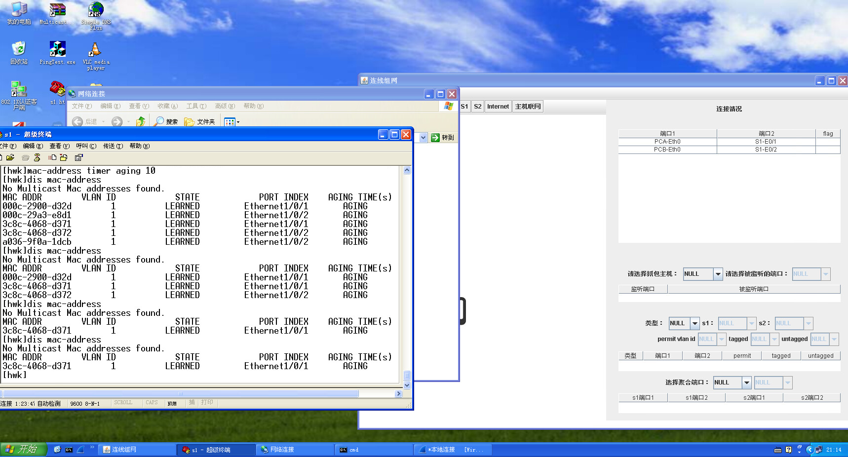

这个实验能够说明MAC地址表的学习是来源于数据帧的源MAC地址而非目的MAC地址吗？如果能，为什么？如果不能，试给出一个验证方法。
不可以；验证方法如下

首先在 PCA 上对 PCB 执行 ping 操作
查看交换机的 MAC 地址表，可发现表中同时存在 PCA 与 PCB 对应的 MAC 地址表项。
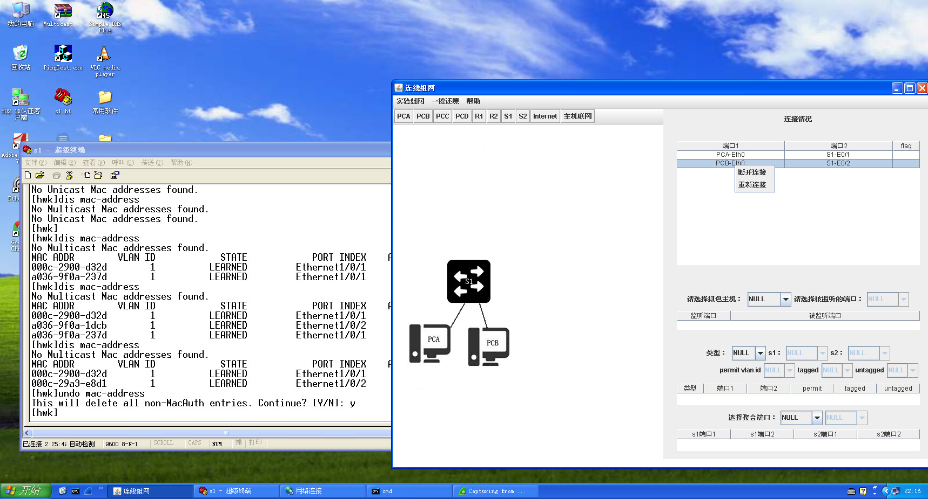

然后断开PCB，在PCA上ping PCB
可以看到PCA发送了一个ICMP协议的请求帧，源地址是PCA的MAC地址，目的地址是PCB的MAC地址，但是此时交换机的MAC表中并没有PCB的MAC地址，说明MAC地址表的学习是来源于数据帧的源MAC地址。
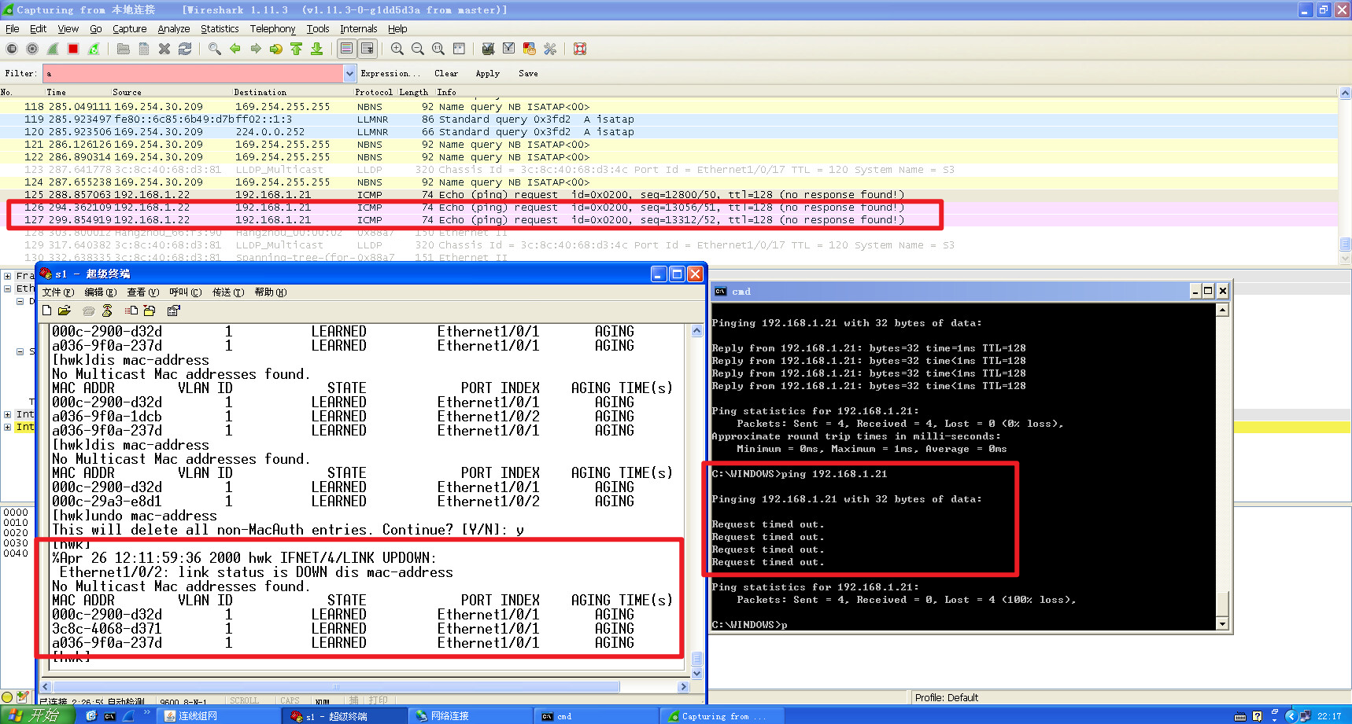

在VLAN实验中，实验中的计算机能否通讯，请将结果填入下表：
 |  | Ping 命令 | 能否ping通
同一VLAN中 | PCA_ ping _PCB_ | ping 192.168.2.11 | 能
同一VLAN中 | PCC_ ping _PCD_ | ping 192.168.2.13 | 能
不同VLAN中 | PCA ping _PCC_ | ping 192.168.2.12 | 不能
不同VLAN中 | PCB_ ping _PCD_ | ping 192.168.2.13 | 不能

如图所示进行连线组网，配置ip，清空交换机配置等基本操作
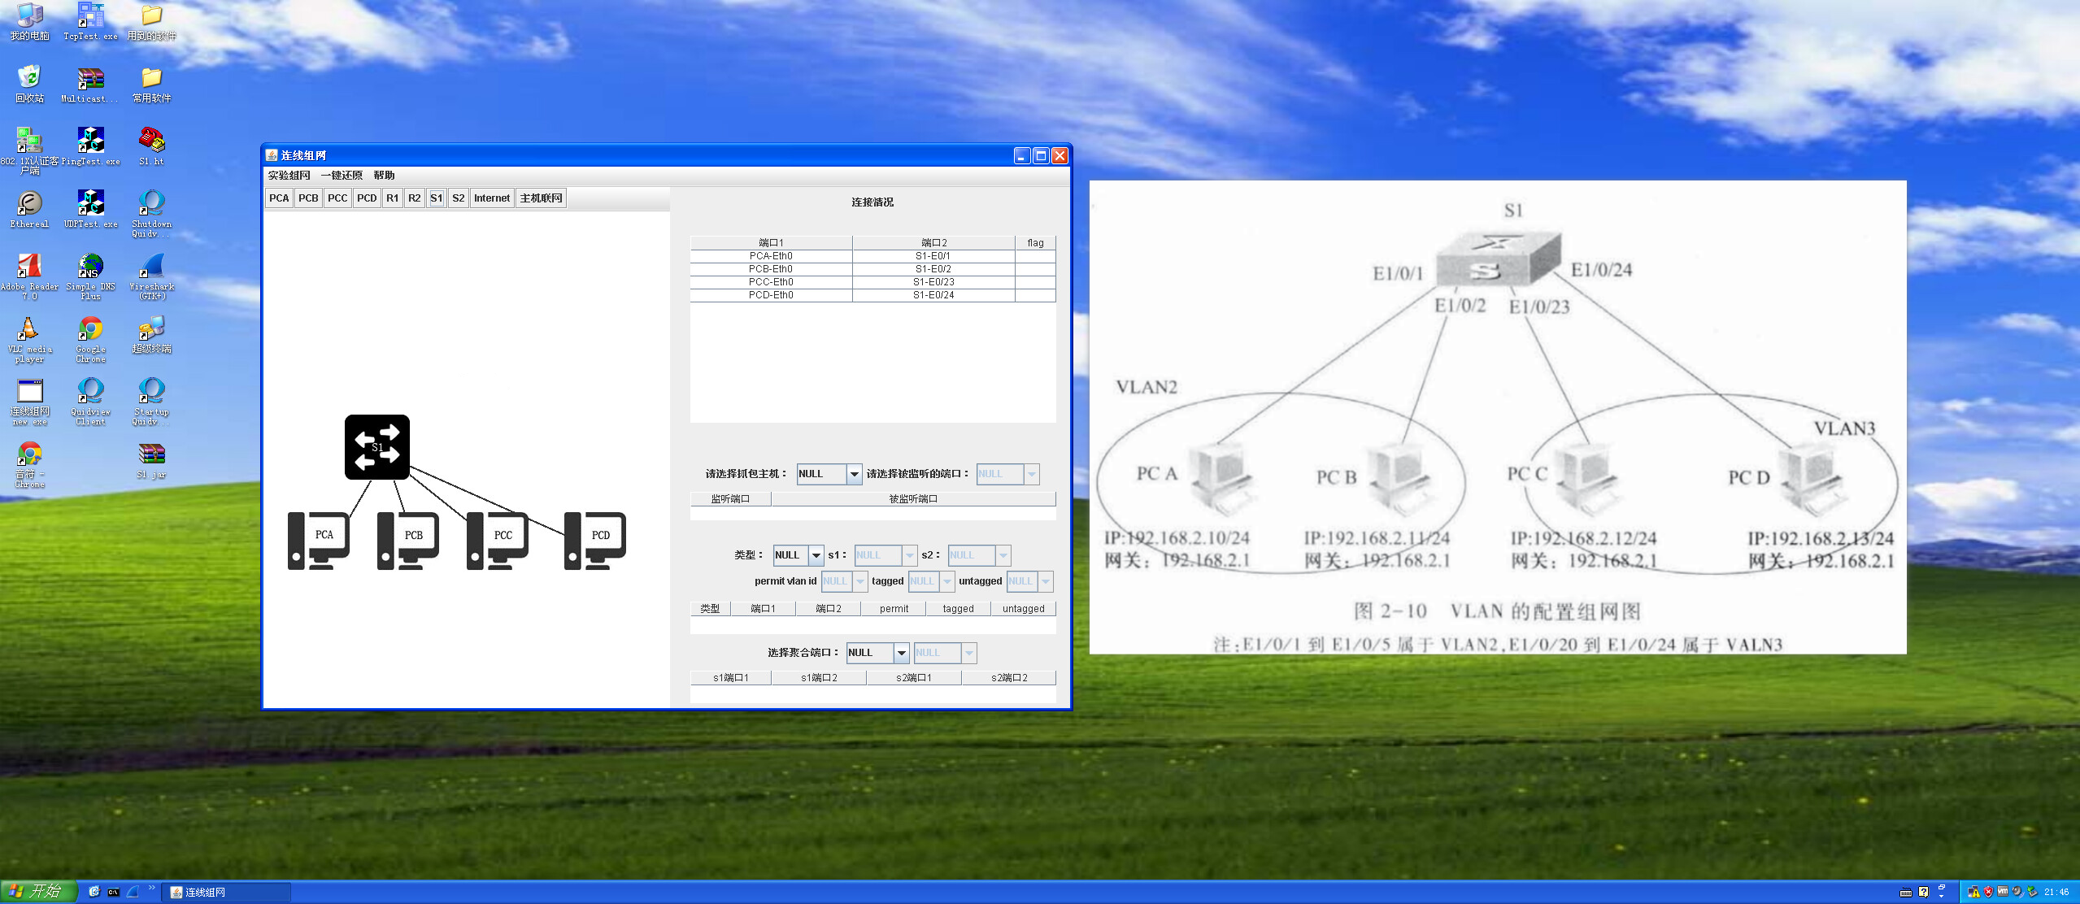
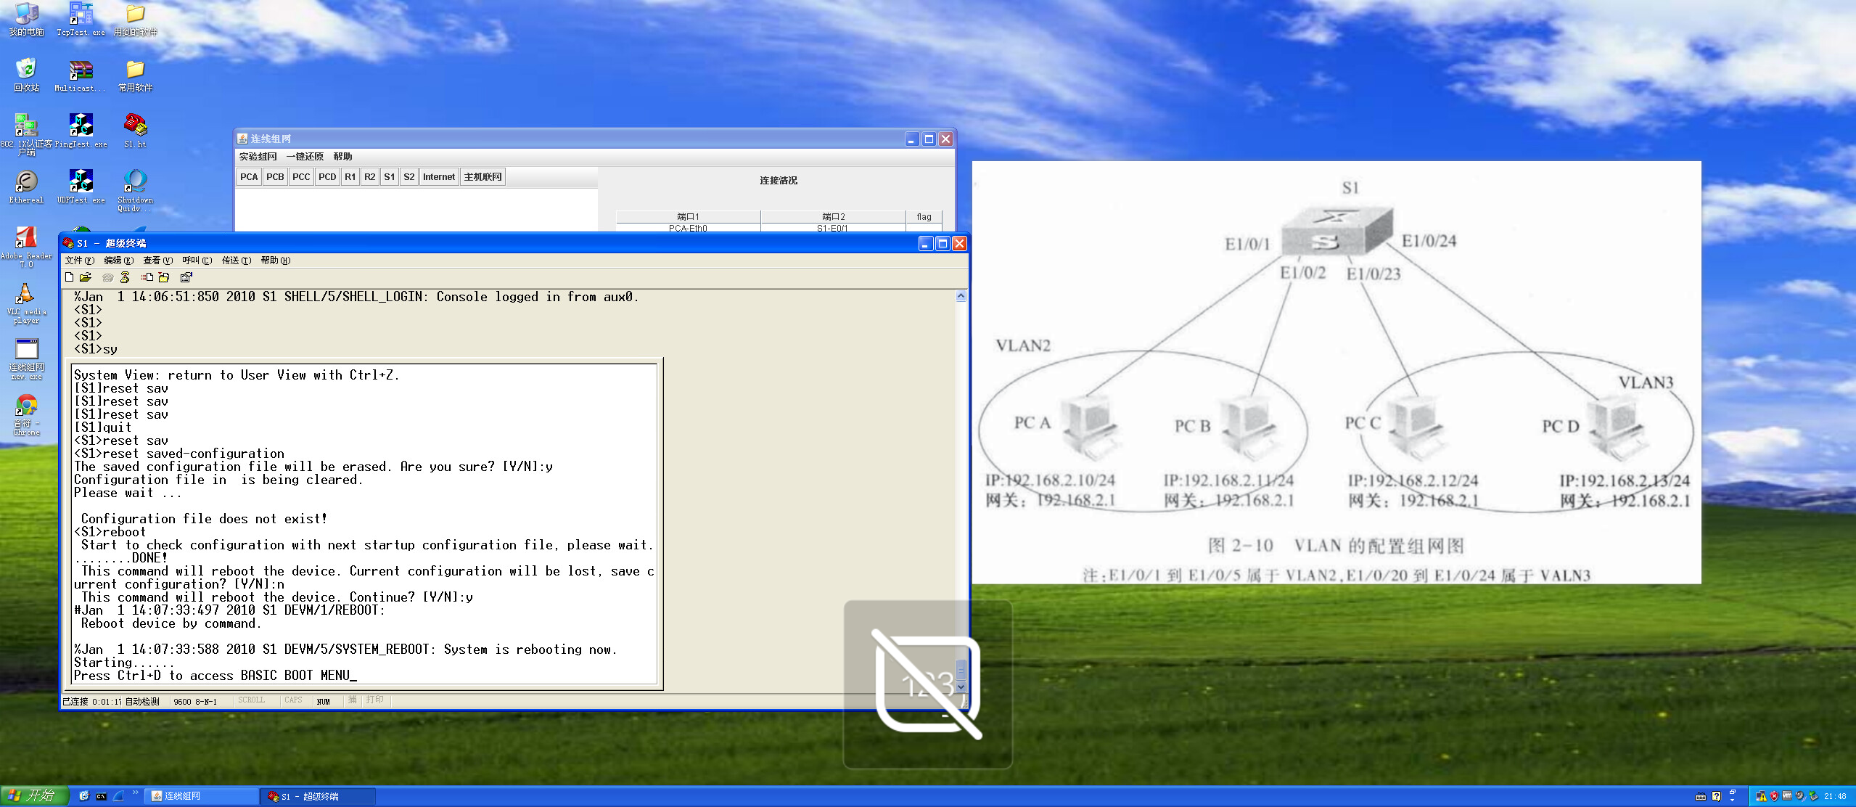
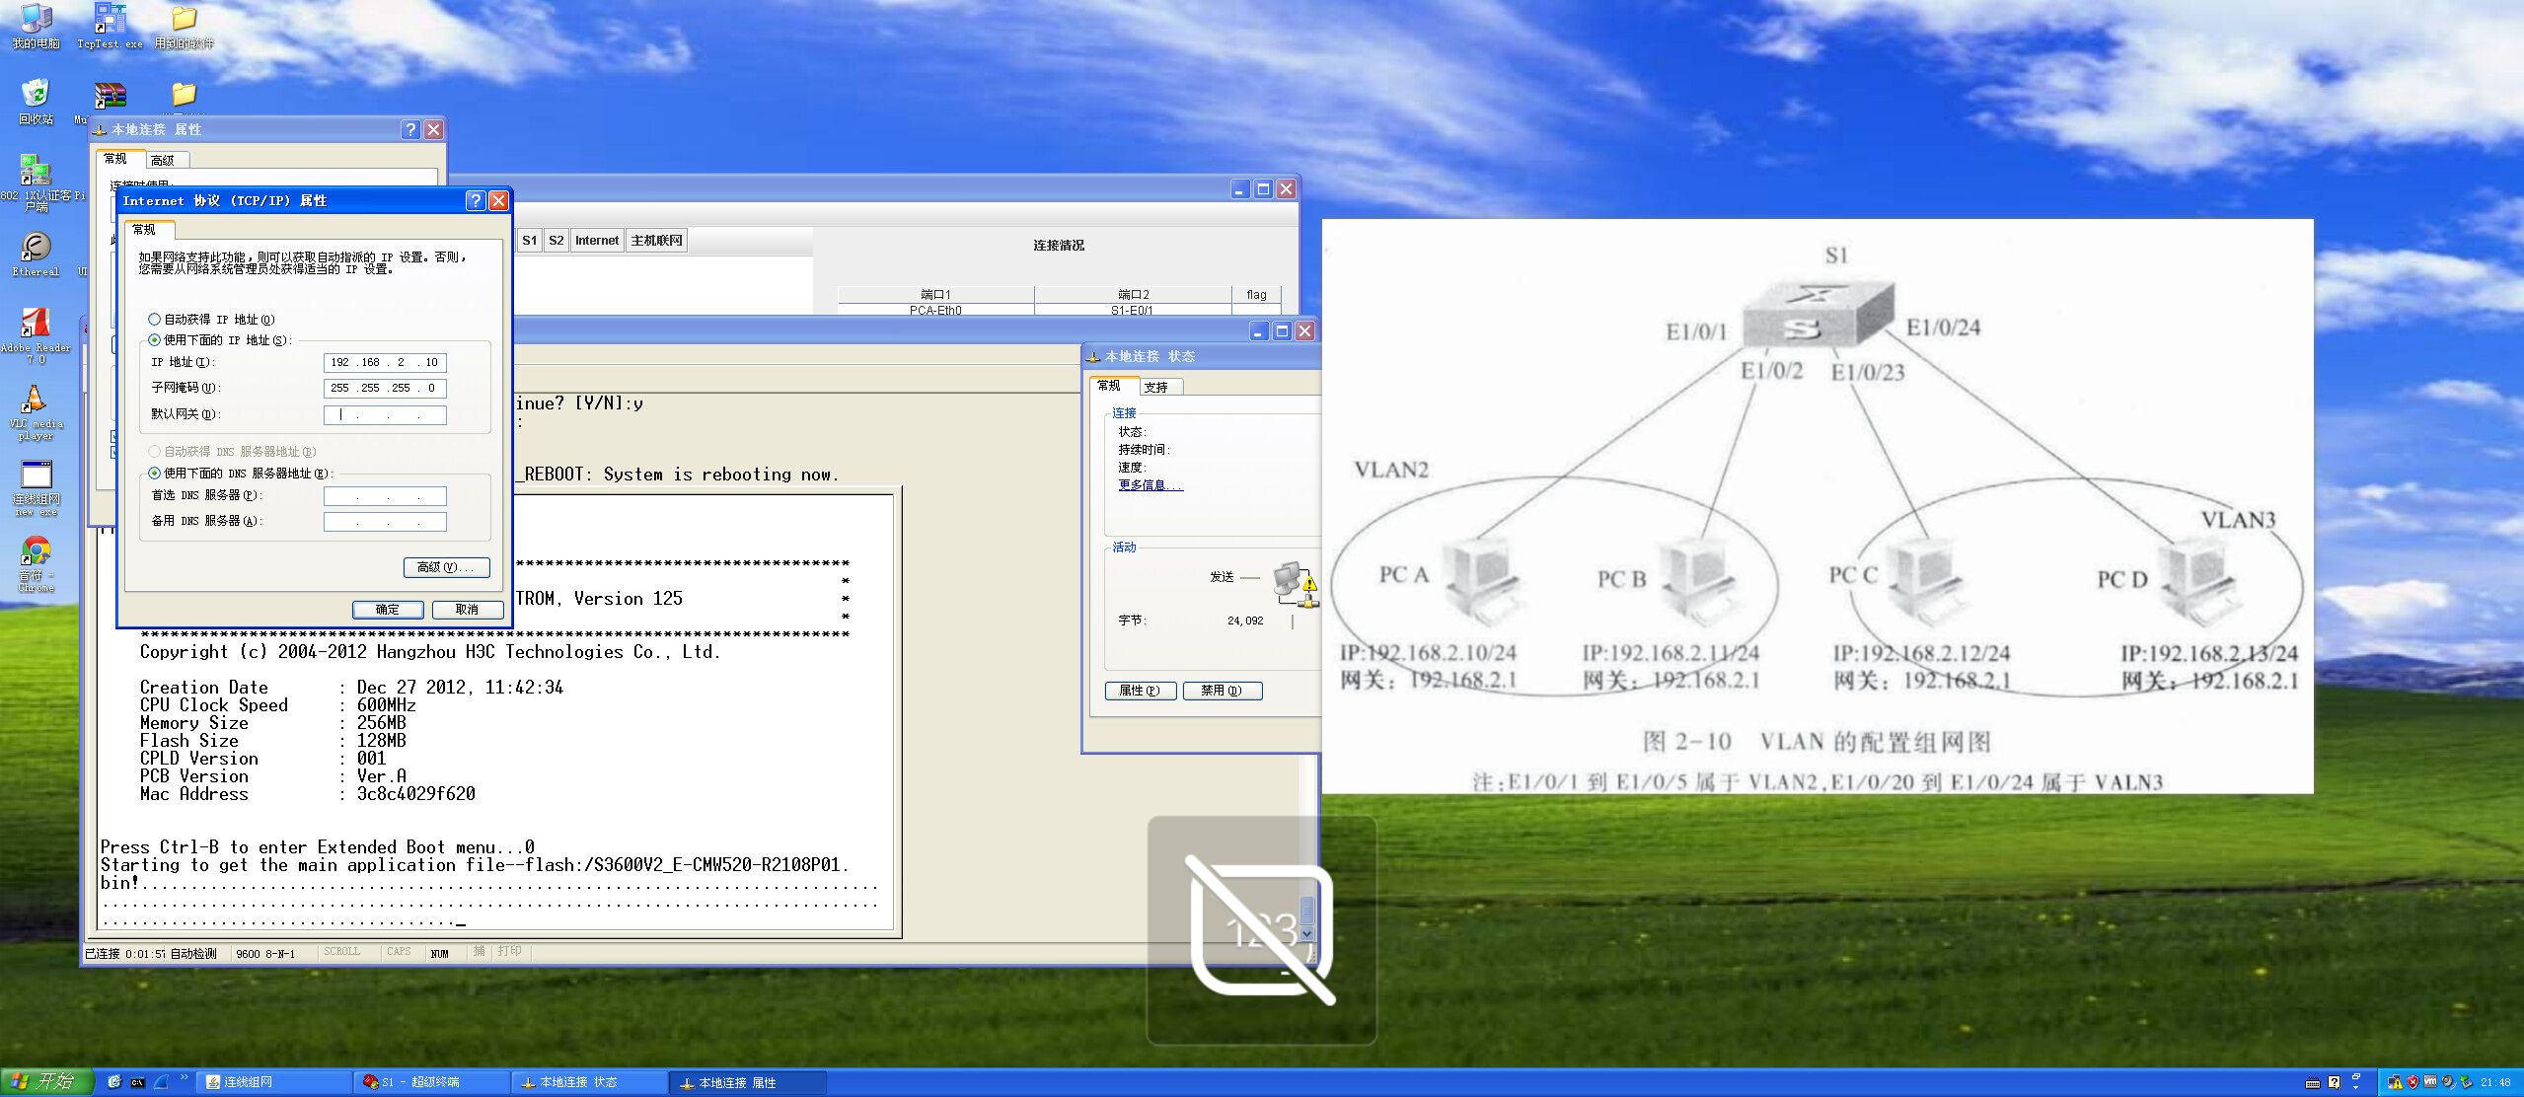

对交换机s1进行配置
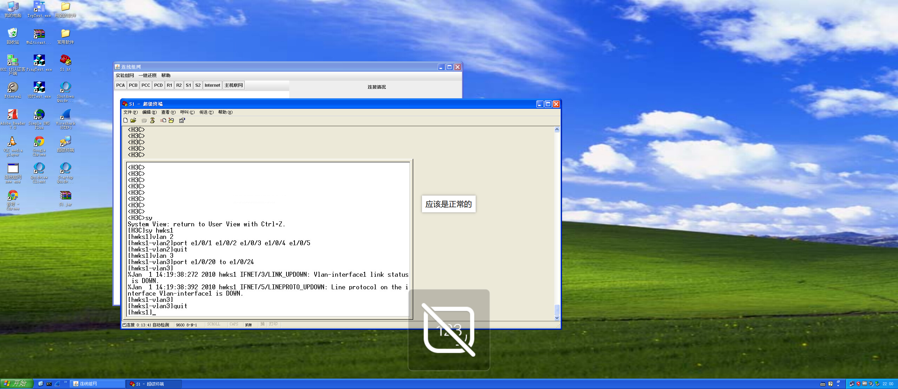

验证同一VLAN 中的两令计算机能否通信.VLAN 之间的计算机能否通信
汇总结果见表格。
PCA ping PCB √
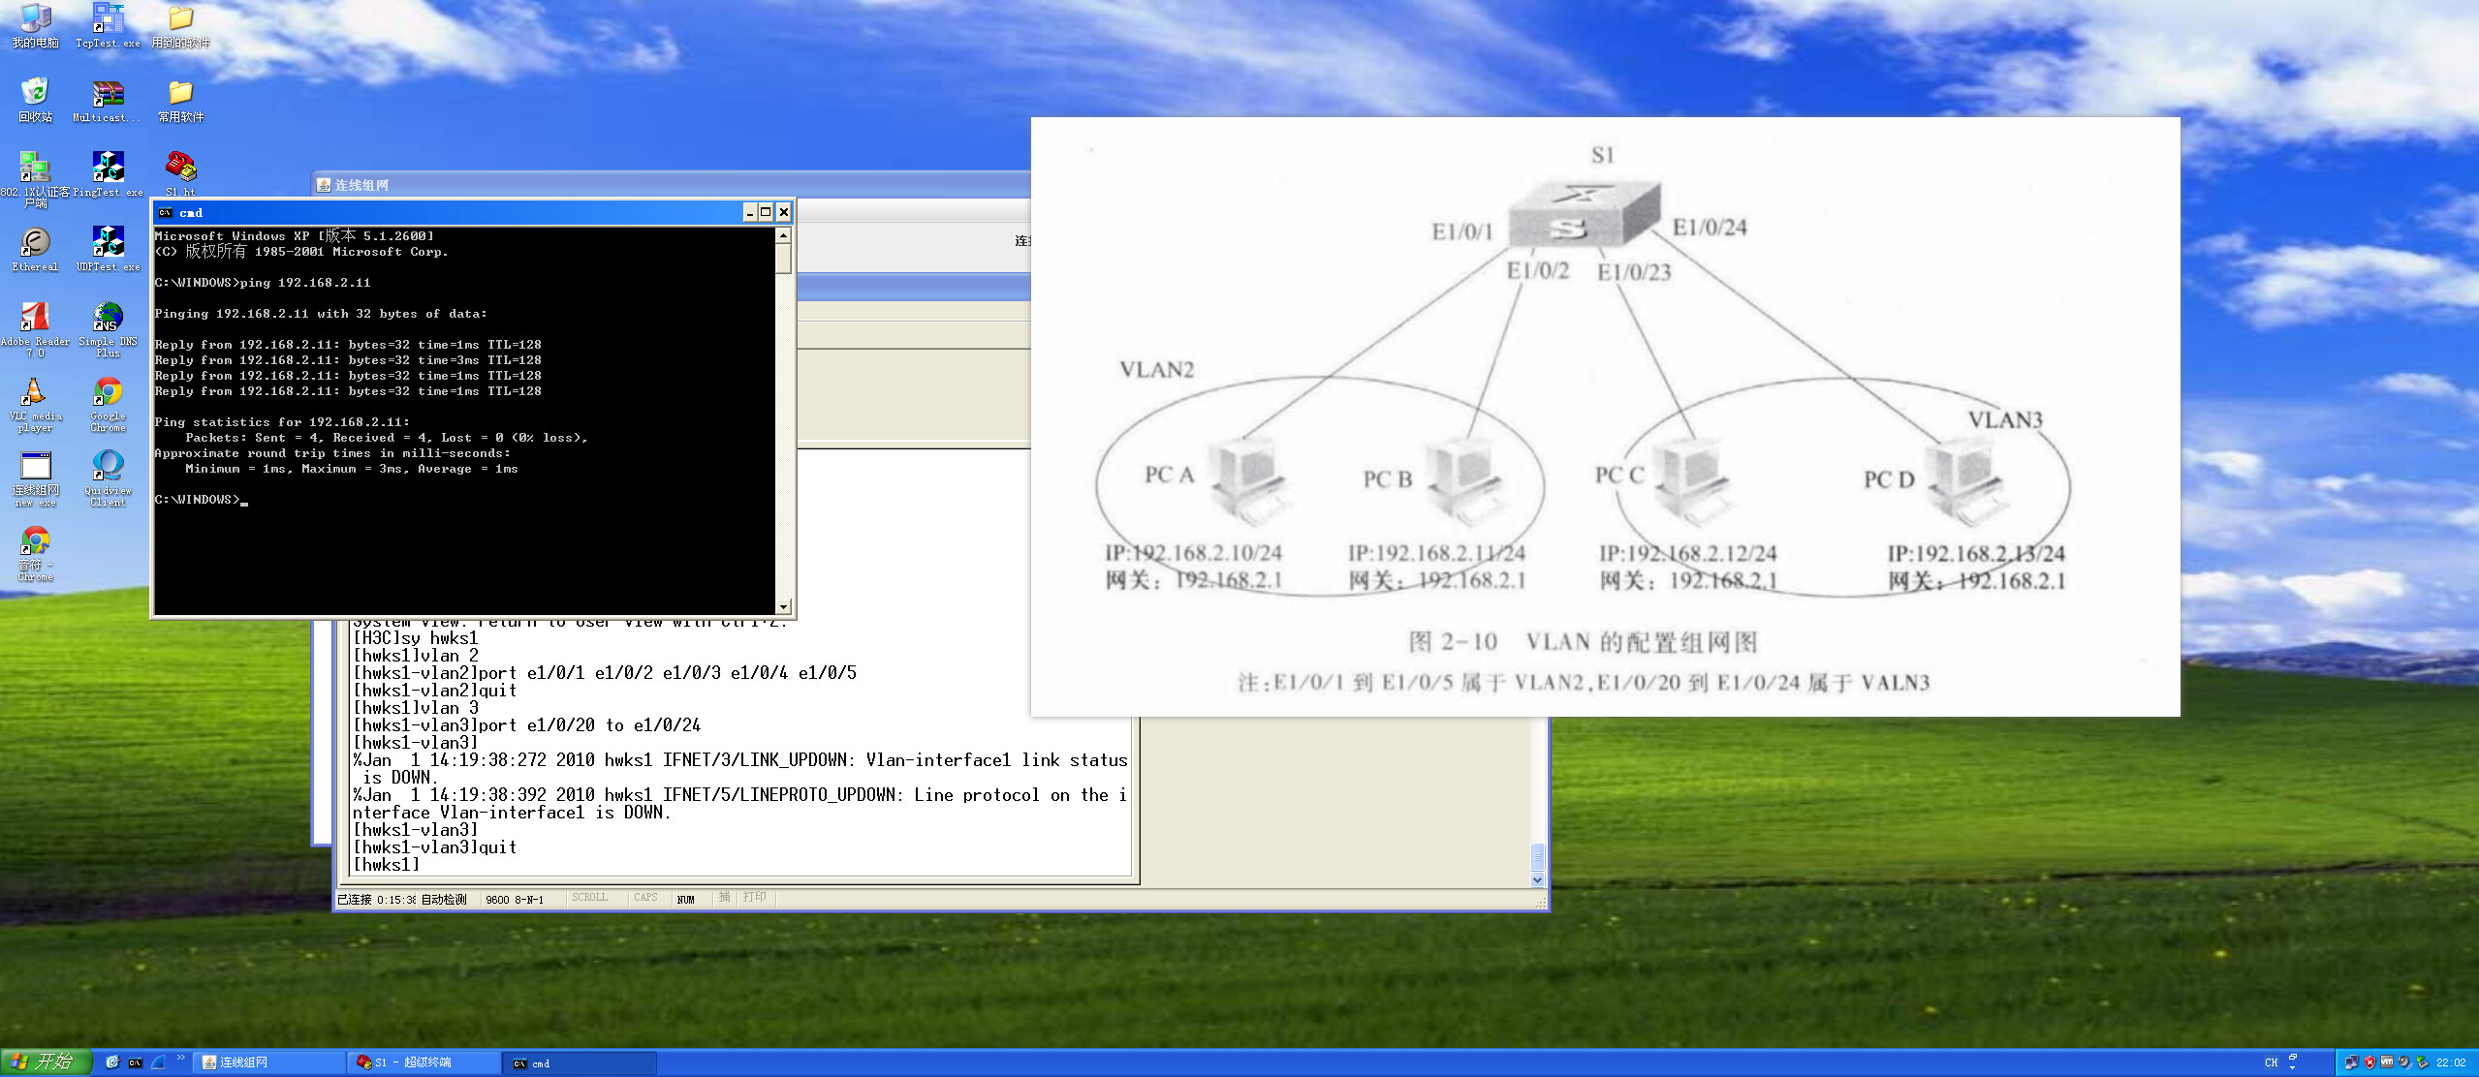

PCA ping PCC ×
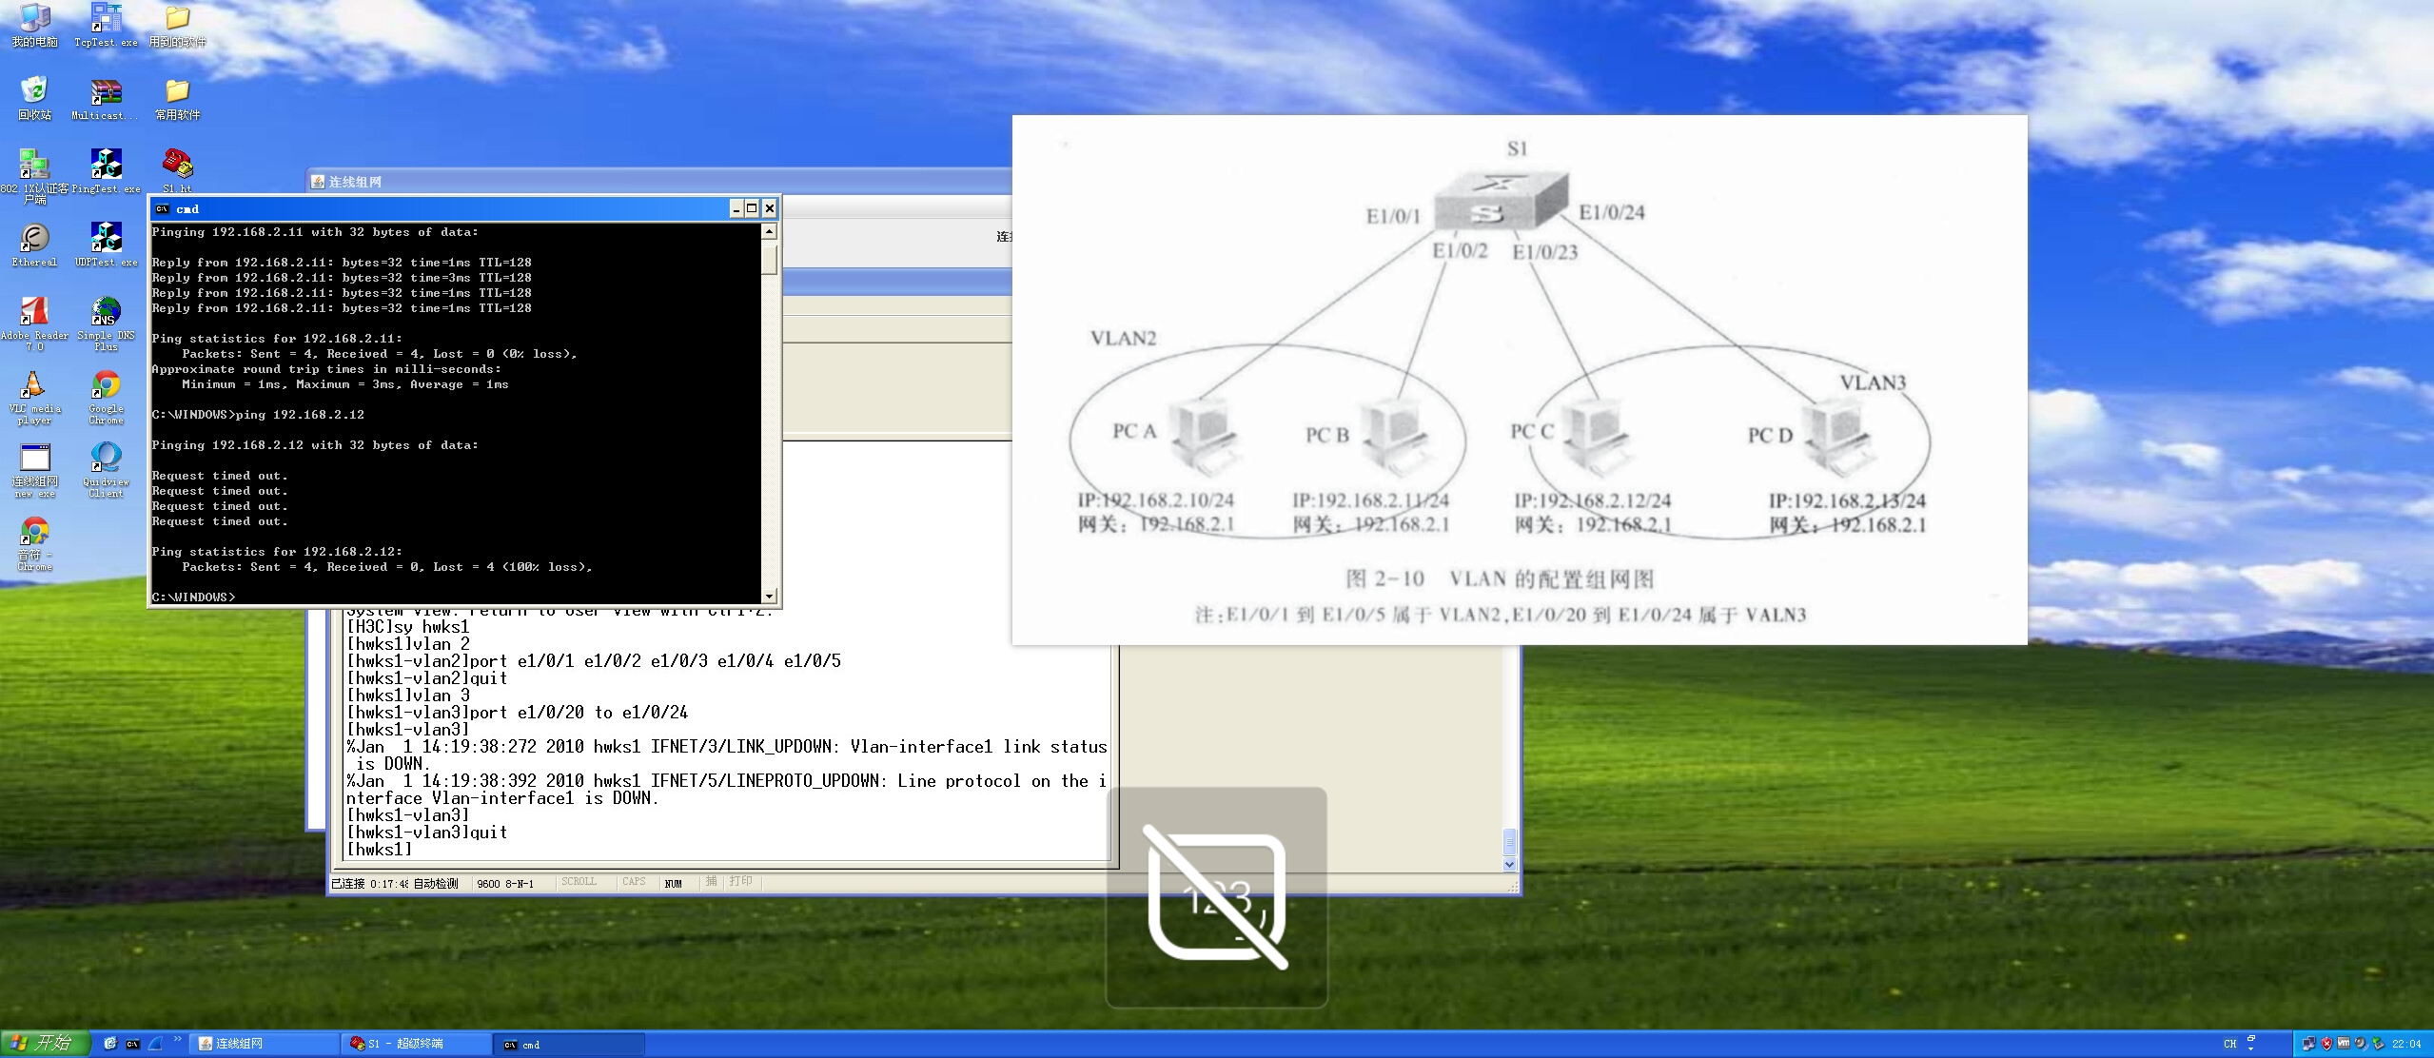

根据跨交换机 VLAN 的实验中的报文截获结果填写下表：
转发过程 | 源MAC地址 | 目的MAC地址 | 源IP地址 | 目的IP地址 | VLAN ID
PCA－>S1 | 000c-295b-22cf | 000c-29d5-2a77 | 192.168.2.10 | 192.168.2.12 | 无
S1－>S2 | 000c-295b-22cf | 000c-29d5-2a77 | 192.168.2.10 | 192.168.2.12 | 2
S2－>PCC | 000c-295b-22cf | 000c-29d5-2a77 | 192.168.2.10 | 192.168.2.12 | 无

进行组网，ip设置，清空配置等基本操作
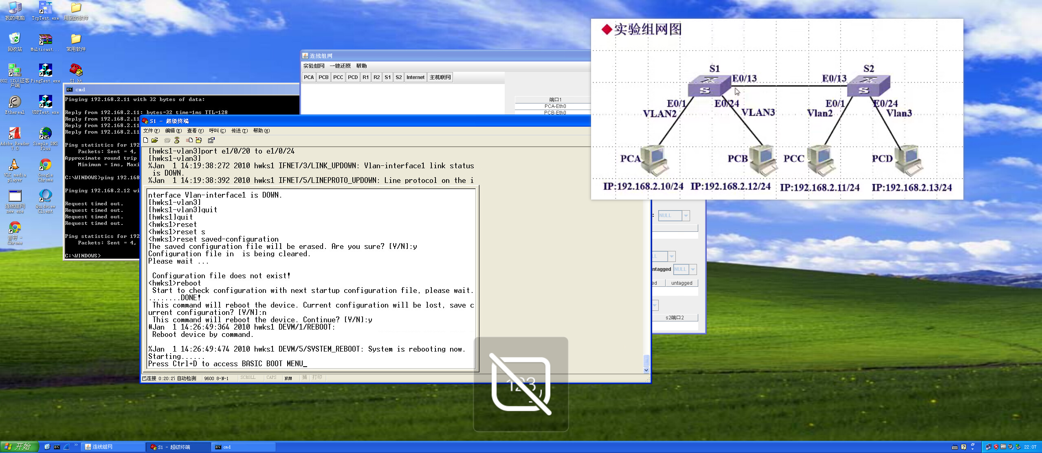
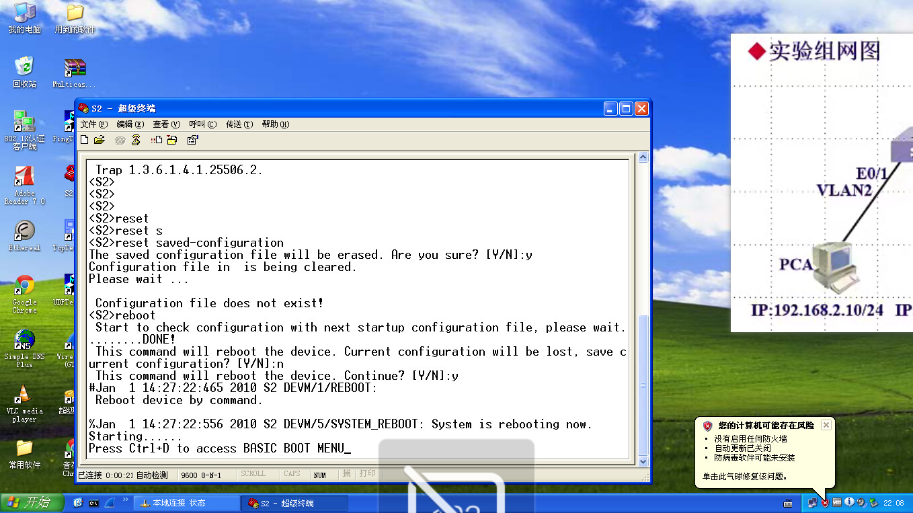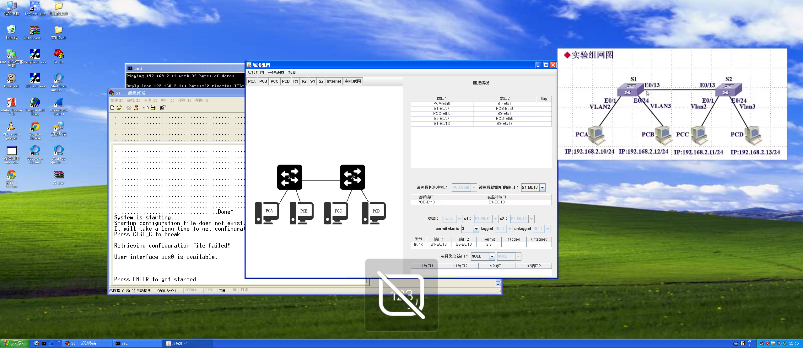

配置s1，s2
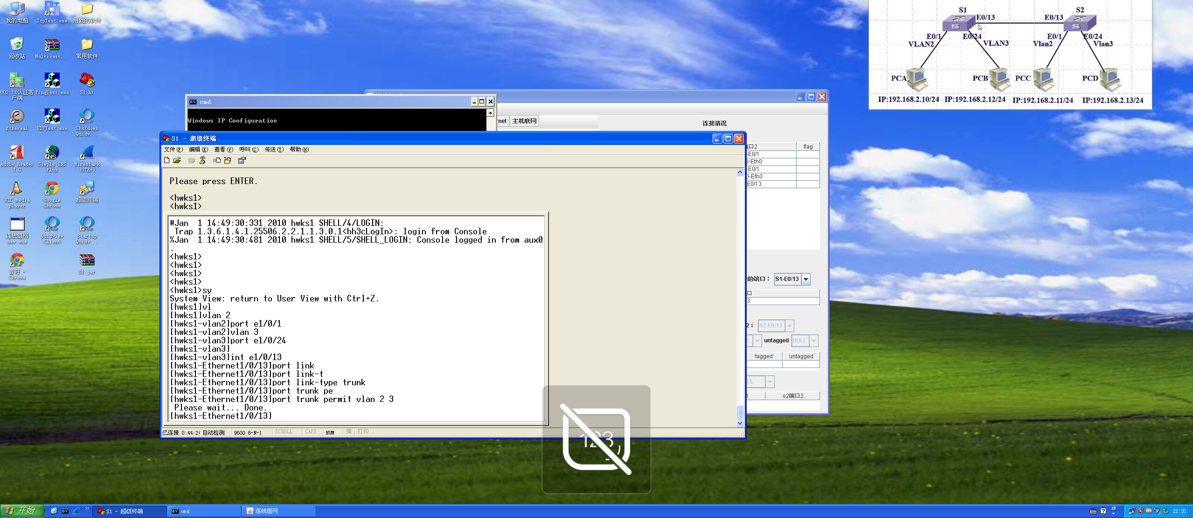
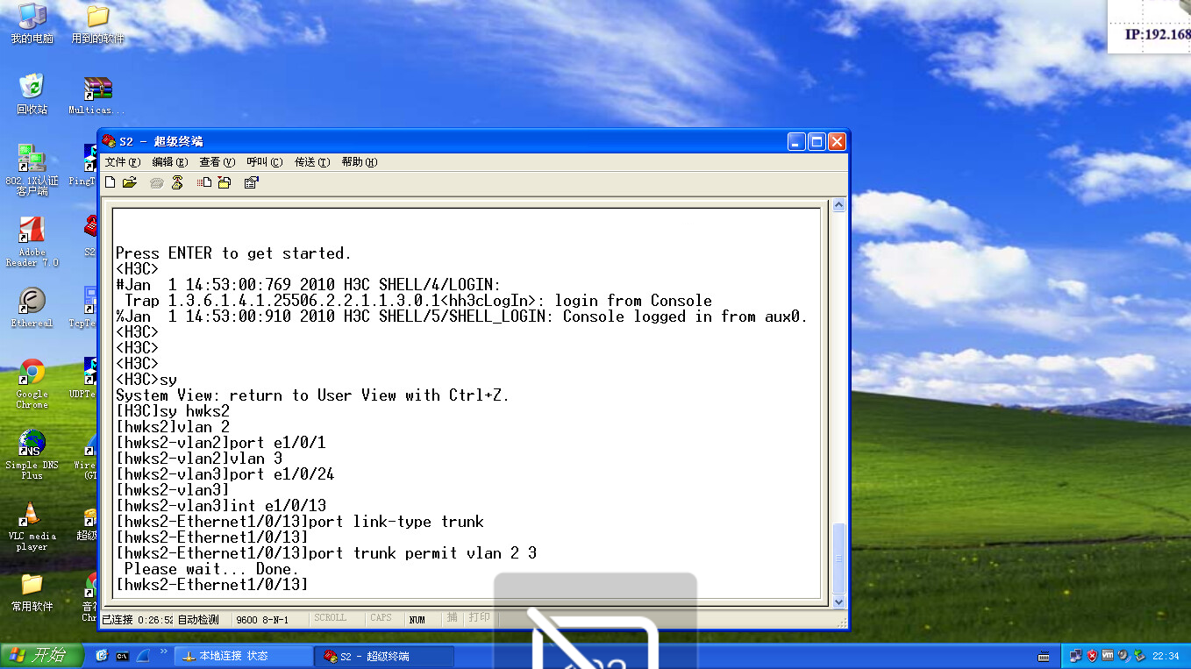

启动抓包软件
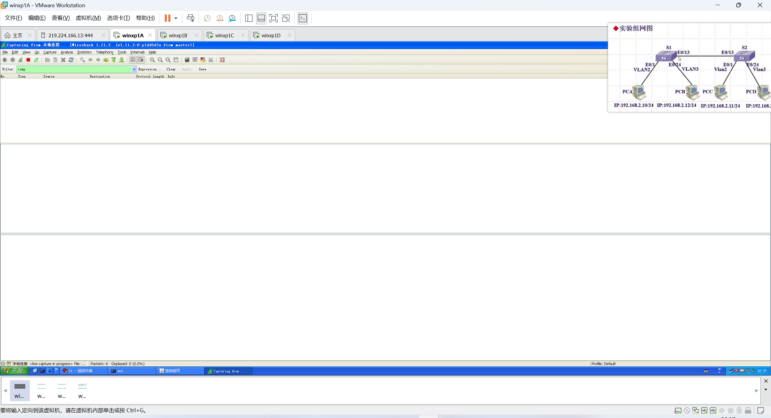

PCA ping PCC

由于重启了实验，此时PCA的MAC地址末四位为2A77，PCC为22CF
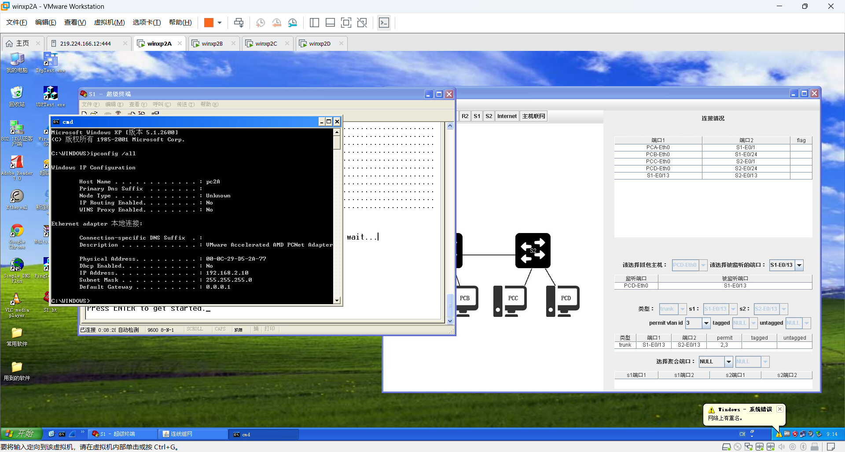
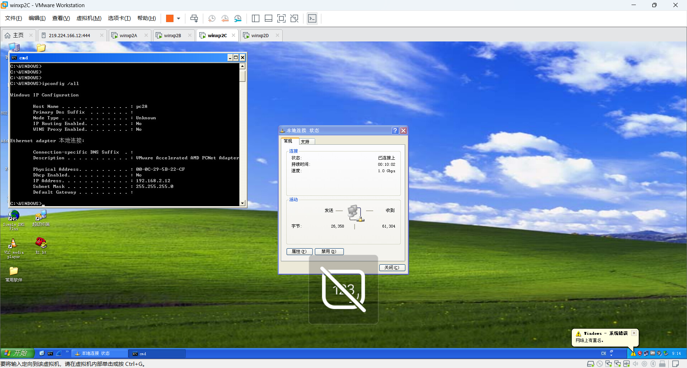
PCA截获的PCA->S1的报文如下
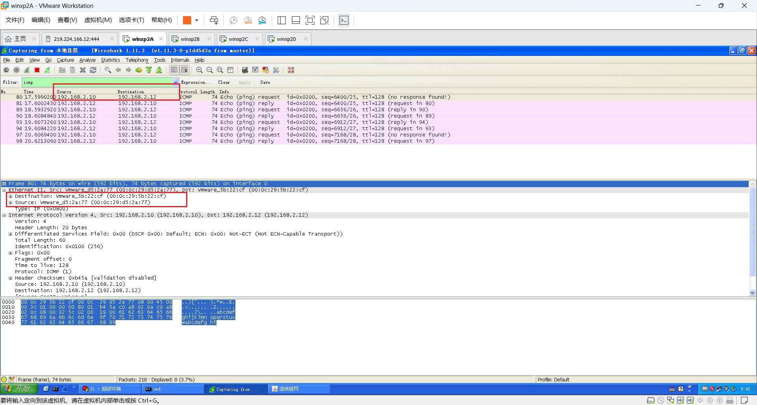

PCD截取的S1->S2的报文如下
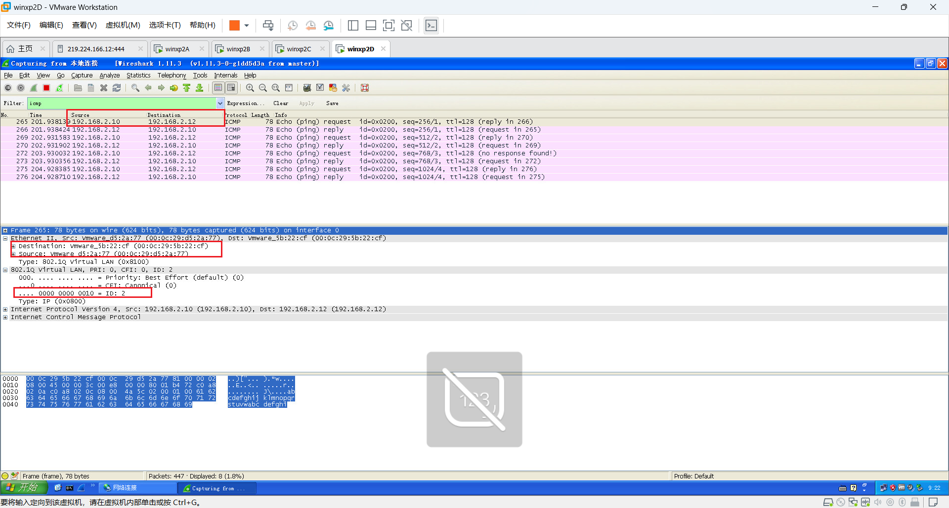

PCC 截获的S2->PCC的报文如下
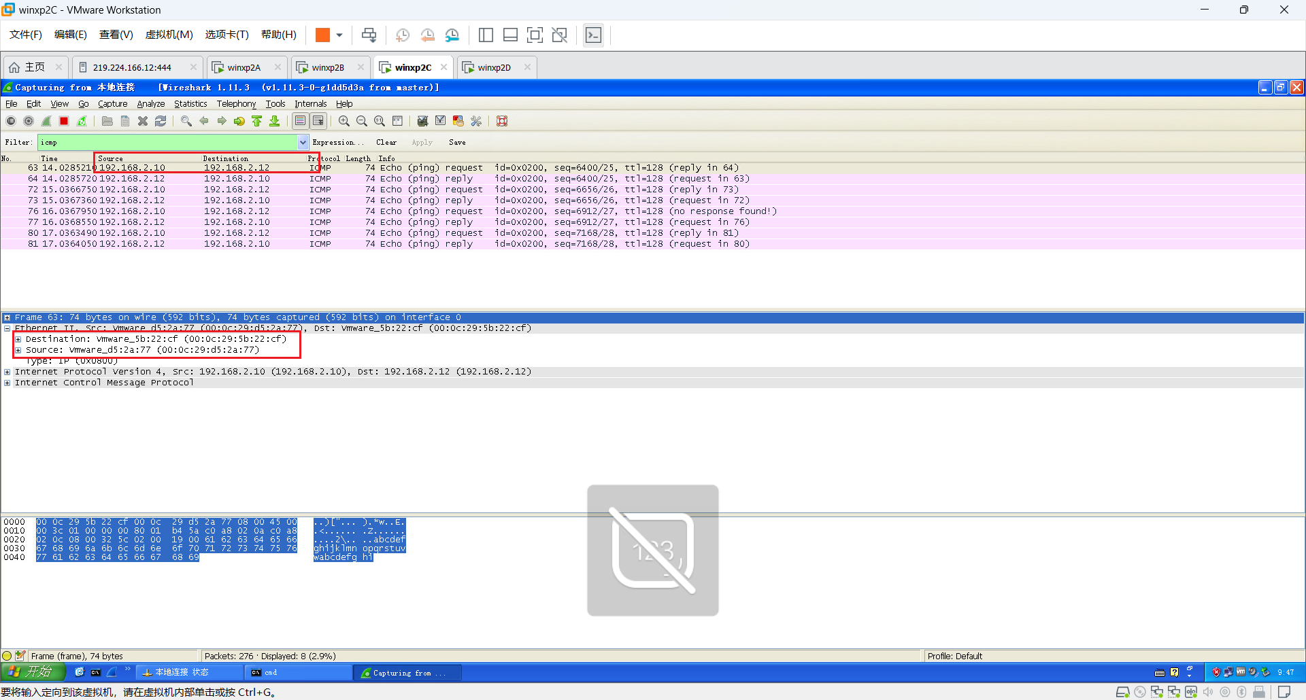

请查看交换机S1的MAC地址表，填写下表，并进一步体会交换机MAC地址表的学习和转发。
解释：以下有一些设备的MAC并没有出现在实验中的设备中（两台交换机和四台PC），基于同一厂商MAC地址的前半段固定的原理，采用互联网查询MAC地址代替。
MAC地址 | 对应的主机 | VLAN ID | State | 端口号 | AGING TIME
38ad-be61-c12e | H3C设备 | 1 | Learned | Ethernet1/0/13 | AGING
38ad-be61-c14f | H3C设备 | 1 | Learned | Ethernet1/0/13 | AGING
3c8c-4069-0c6a | S1 | 1 | Learned | Ethernet1/0/13 | AGING
000c-295b-22cf | PCA | 2 | Learned | Ethernet1/0/13 | AGING
000c-29d5-2a77 | PCC | 2 | Learned | Ethernet1/0/1 | AGING
38ad-be61-c14d | H3C设备 | 2 | Learned | Ethernet1/0/1 | AGING
44a8-4214-d08f | 戴尔设备 | 2 | Learned | Ethernet1/0/1 | AGING
44a8-4214-d090 | 戴尔设备 | 2 | Learned | Ethernet1/0/13 | AGING
000c-2947-5c7e | PCD | 3 | Learned | Ethernet1/0/13 | AGING
000c-296b-28c0 | PCB | 3 | Learned | Ethernet1/0/24 | AGING
38ad-be61-c152 | H3C设备 | 3 | Learned | Ethernet1/0/24 | AGING
44a8-4214-d091 | 戴尔设备 | 3 | Learned | Ethernet1/0/13 | AGING
a036-9f0a-23cd | 英特尔设备 | 3 | Learned | Ethernet1/0/24 | AGING

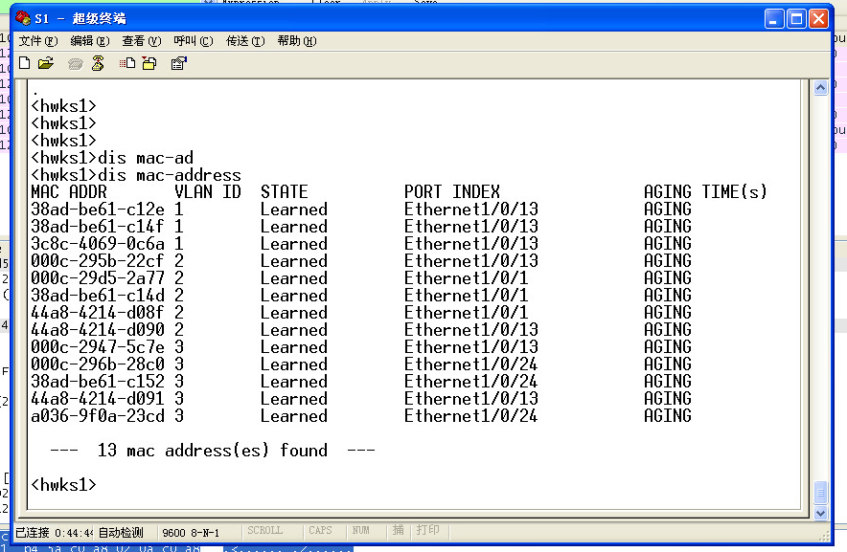
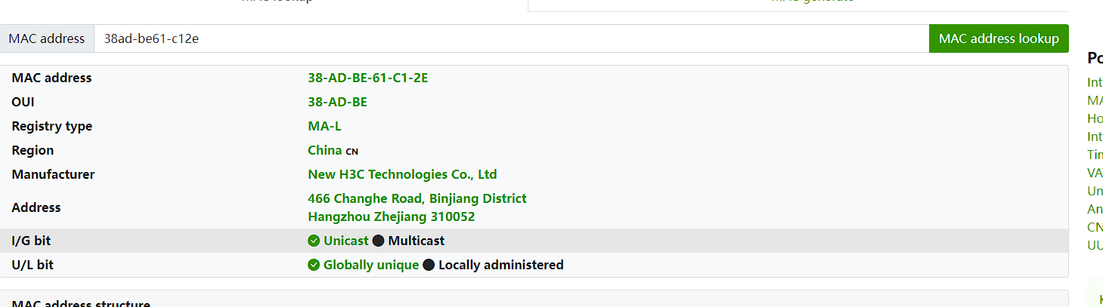
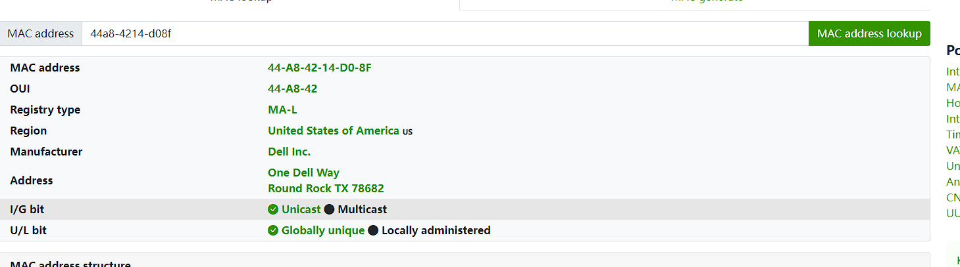
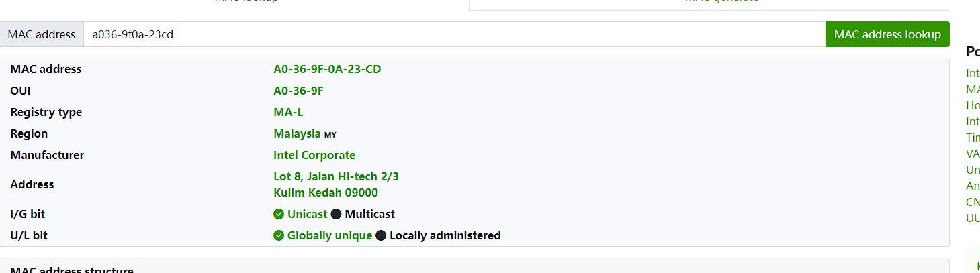

继续前面的实验，如图2-12，对两台交换机的E0/13端口进行设置；执行PCB ping PCD，观察能否ping 通，为什么？
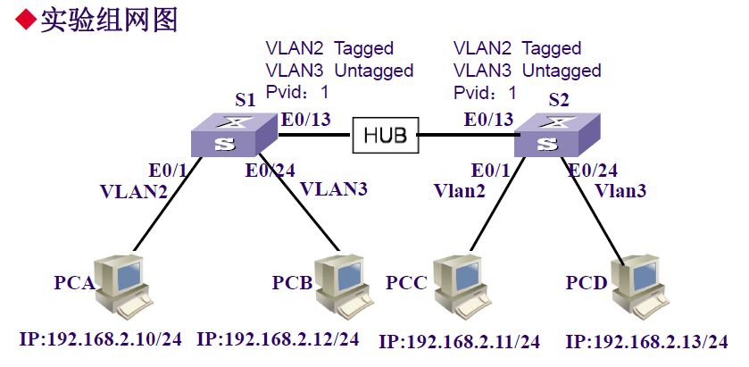
[S1-Ethernet 1/0/13] undo port link-type
[S1-Ethernet 1/0/13] port link-type hybrid
[S1-Ethernet 1/0/13] port hybrid-pvid vlan 1
[S1-Ethernet 1/0/13] port hybrid vlan 3 untagged
同理S2

不可以，实验如下。

配置S1
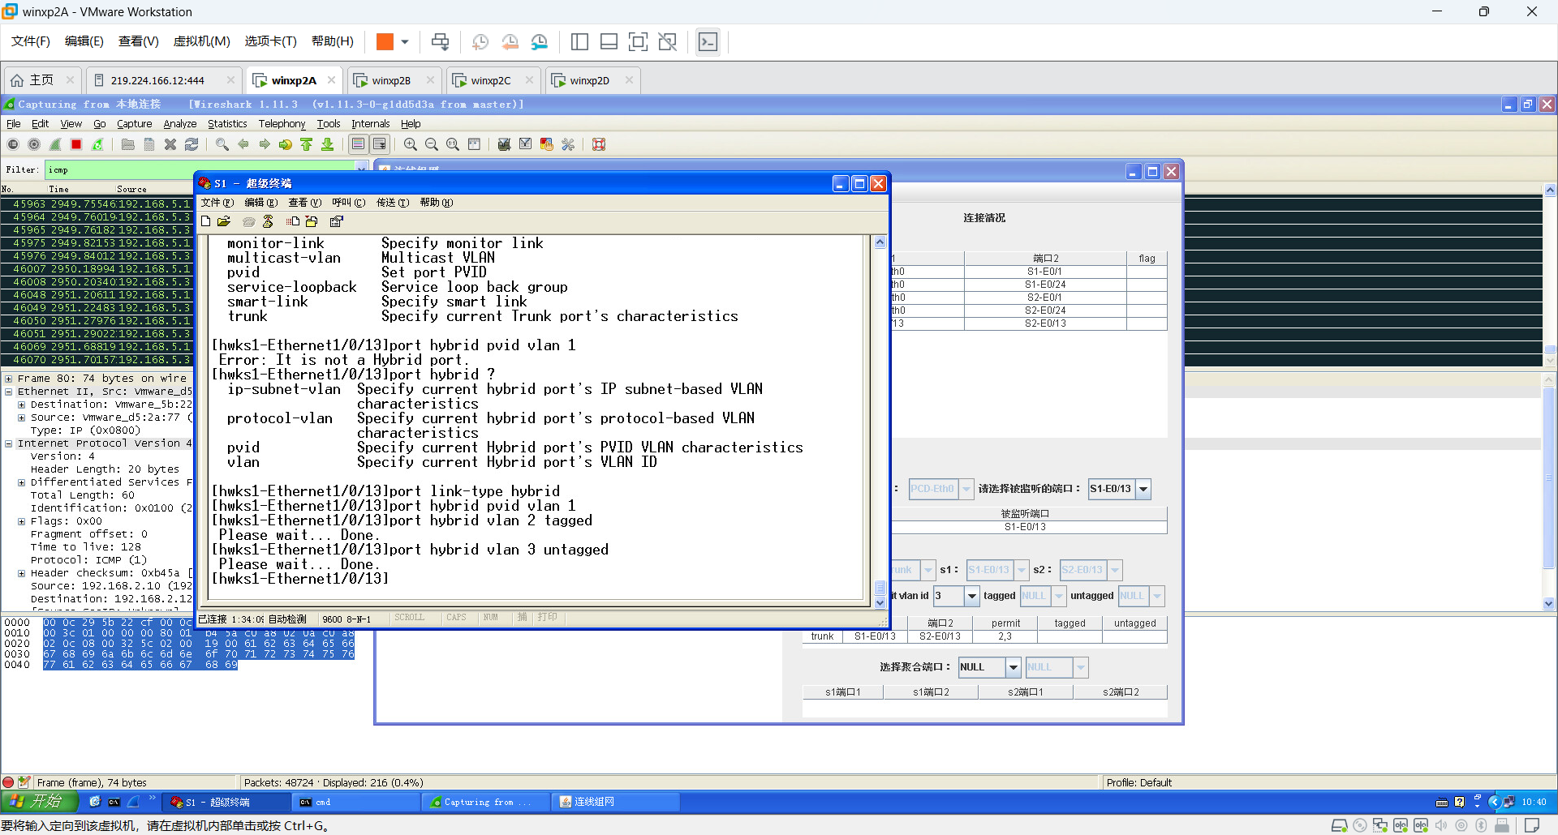

配置S2
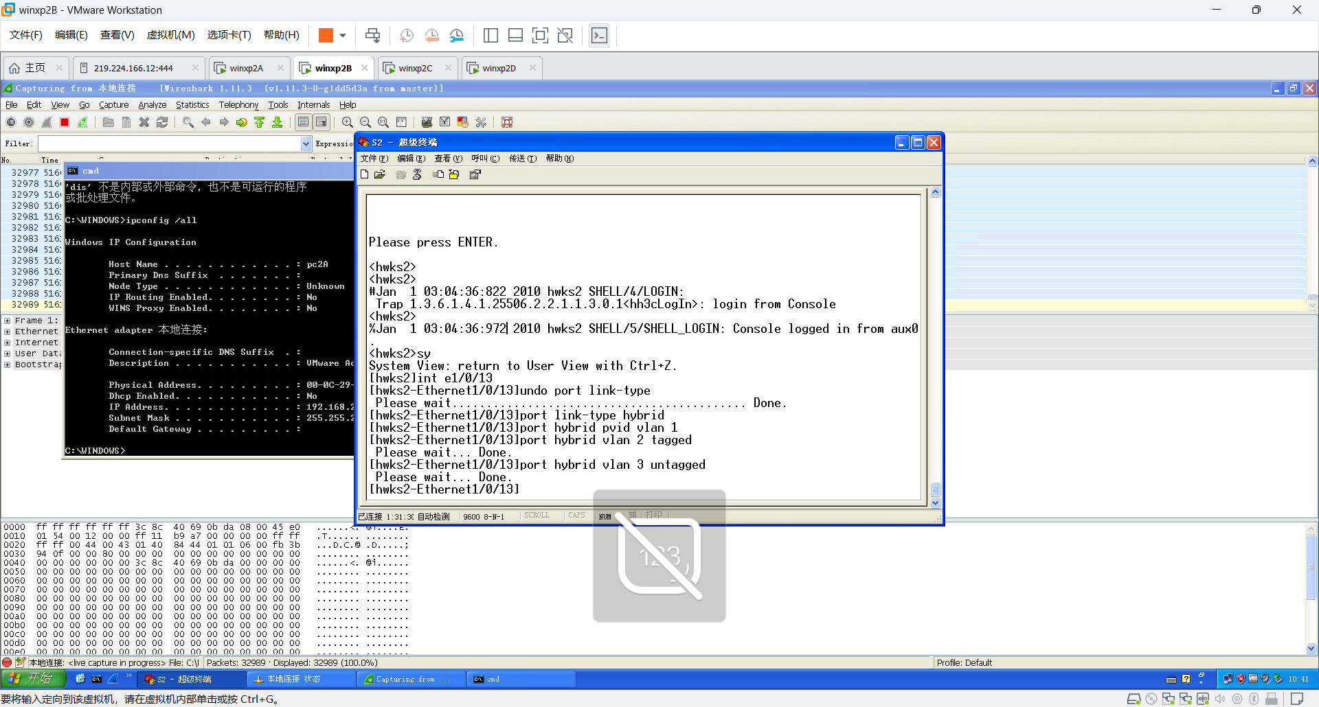

PCB ping PCD
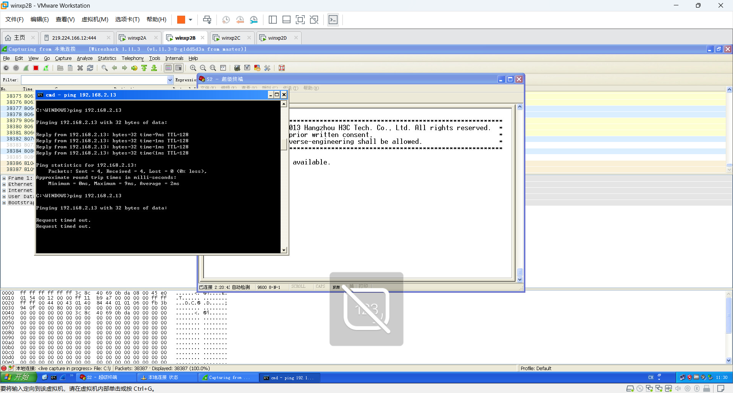
无法ping通。不能ping通是因为s2接受到s1的报文时，发现其没有vlan id，于是默认给它打上pvid =1的tag，然后问题就出现了，pcd的vlan id是3，因此该报文被隔离了。

修改两个交换机的E0/13端口的配置，使PCB和PCD能够ping通，结合各计算机截获报文综合分析，结果填入表-3。
解释：主机发送和接收的报文均不包含 VLAN tag 字段，因此对应的 VLAN ID 为空，这与实验抓包结果的呈现一致。此外，因 VLAN 3 被配置为 untagged 模式，交换机 S1 向 S2 转发报文时，会自动剥离 VLAN 标签，最终使得 S1 与 S2 之间传输的报文同样不携带 tag 字段。

转发过程 | 源MAC地址 | 目的MAC地址 | 源IP地址 | 目的IP地址 | VLAN ID
PCB－>S1 | 000c-296b-28c0 | 000c-2947-5c7e | 192.168.2.11 | 192.168.2.13 | 无
S1－>S2 | 000c-296b-28c0 | 000c-2947-5c7e | 192.168.2.11 | 192.168.2.13 | 无
S2－>PCD | 000c-296b-28c0 | 000c-2947-5c7e | 192.168.2.11 | 192.168.2.13 | 无

若想使得PCB和PCD能够ping 通，应该将pvid修改为3（组网也需要重新设置）。如图所示。

修改pvid，得以ping通
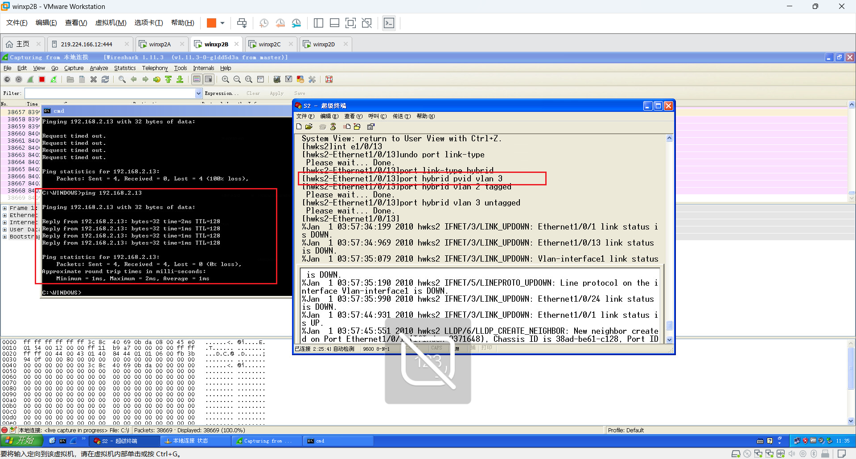

分析报文
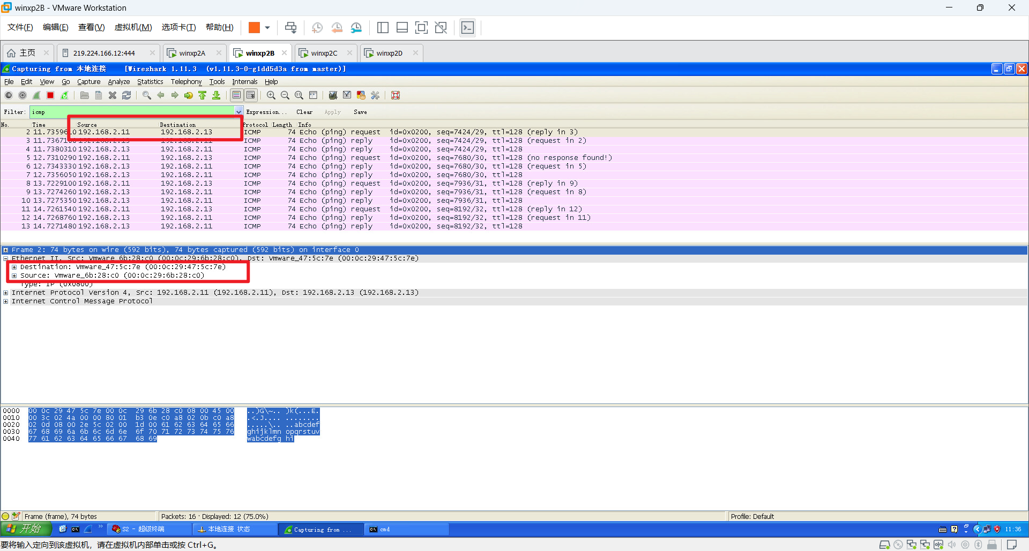
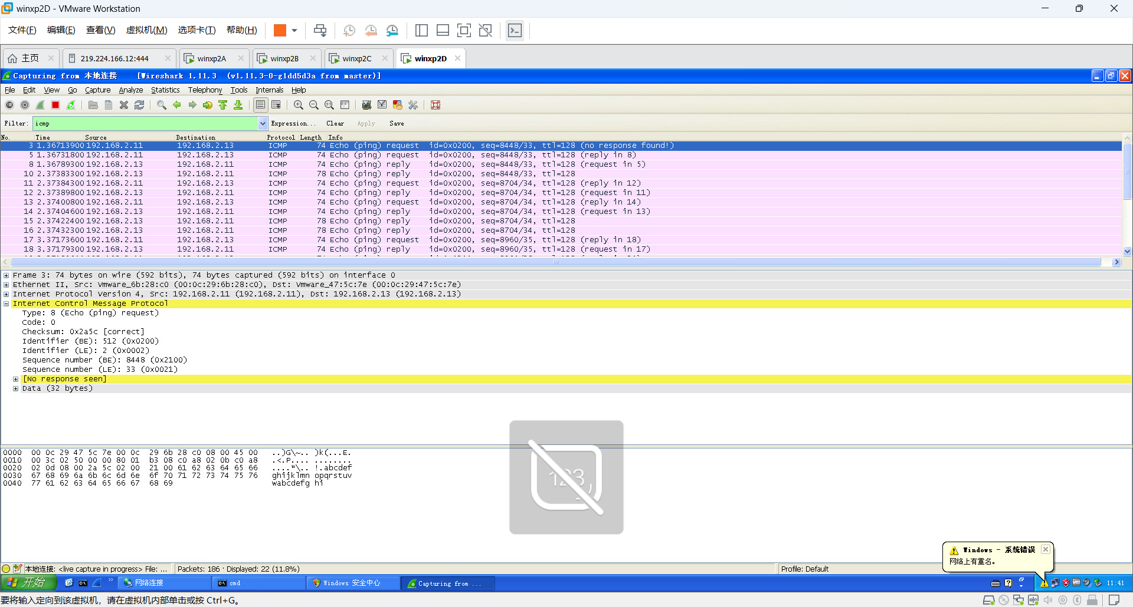
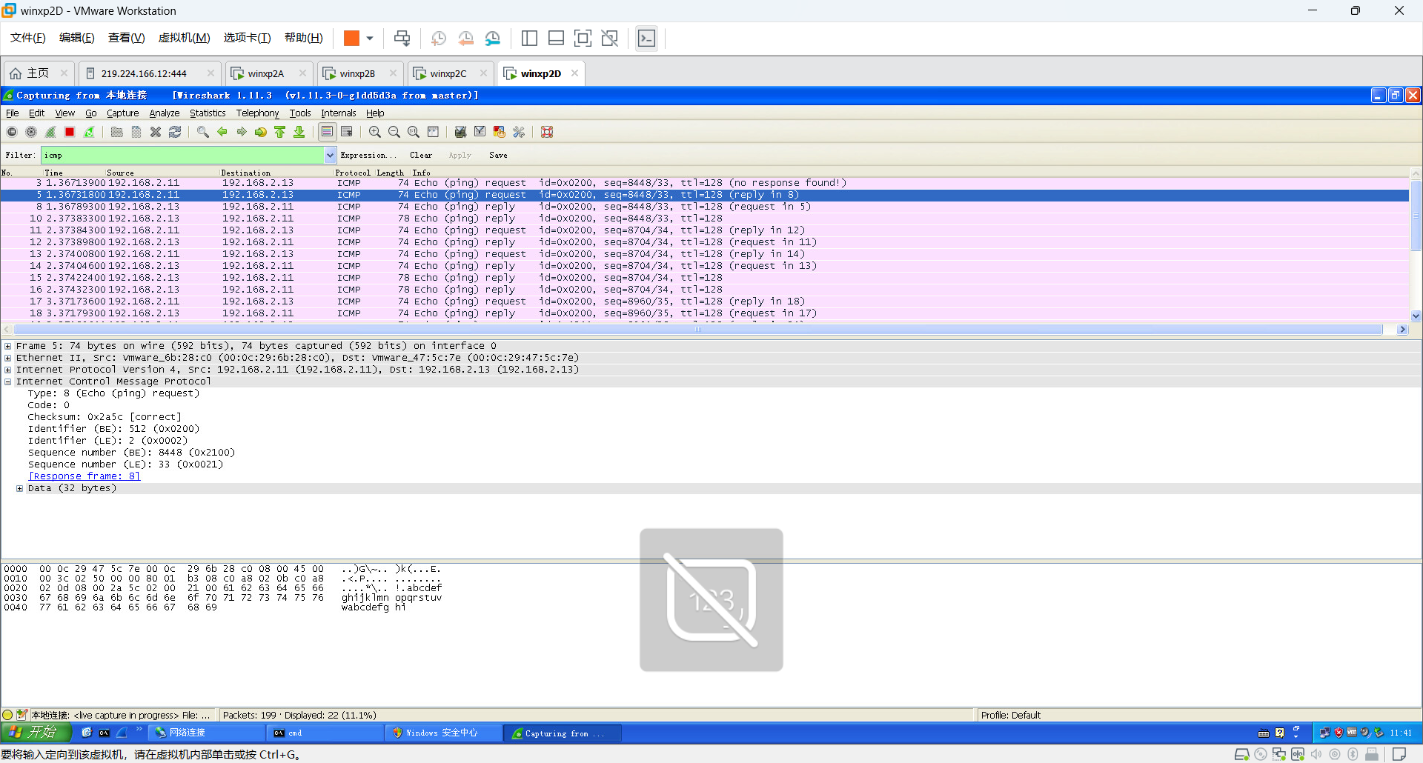

实验过程中遇到的问题

试了好几次，ping一个不存在的ip地址时，交换机仍然能够学习到PCA的MAC地址，猜测是设备与视频当中的不一样。

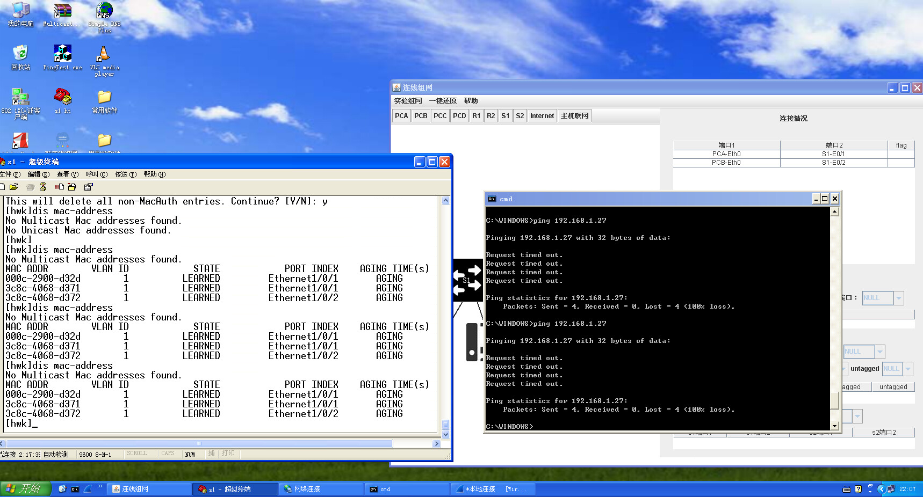
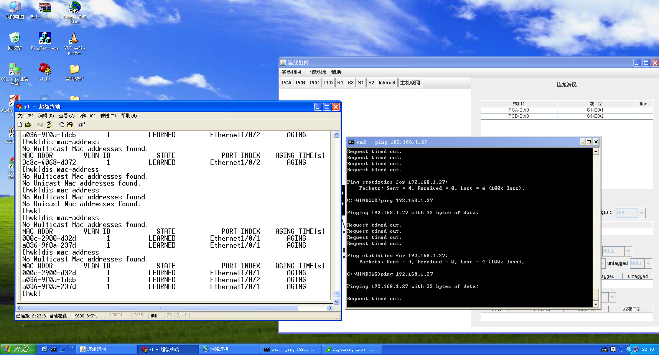

Vlan 实验一开始pca ping pcc 不通，经过检查发现是s2配置错了，并且组网忘记点击提交。
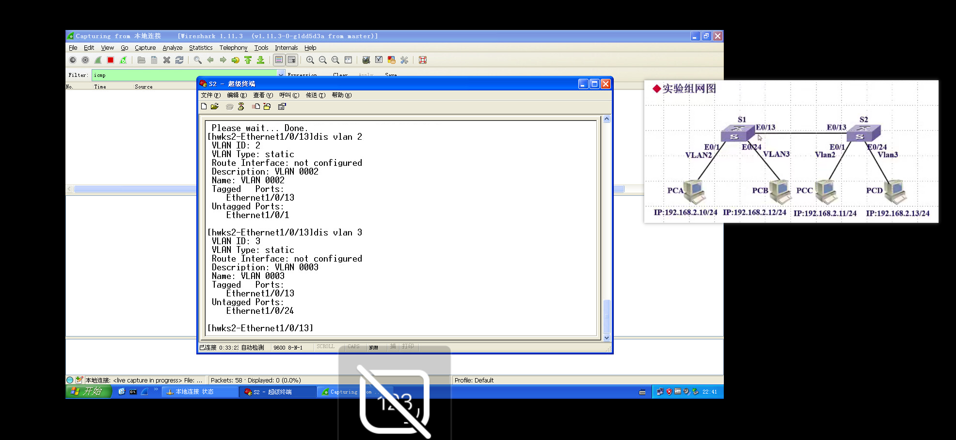

一开始不知道交换机自己的mac地址，上网查阅发现可以用display interface
S1
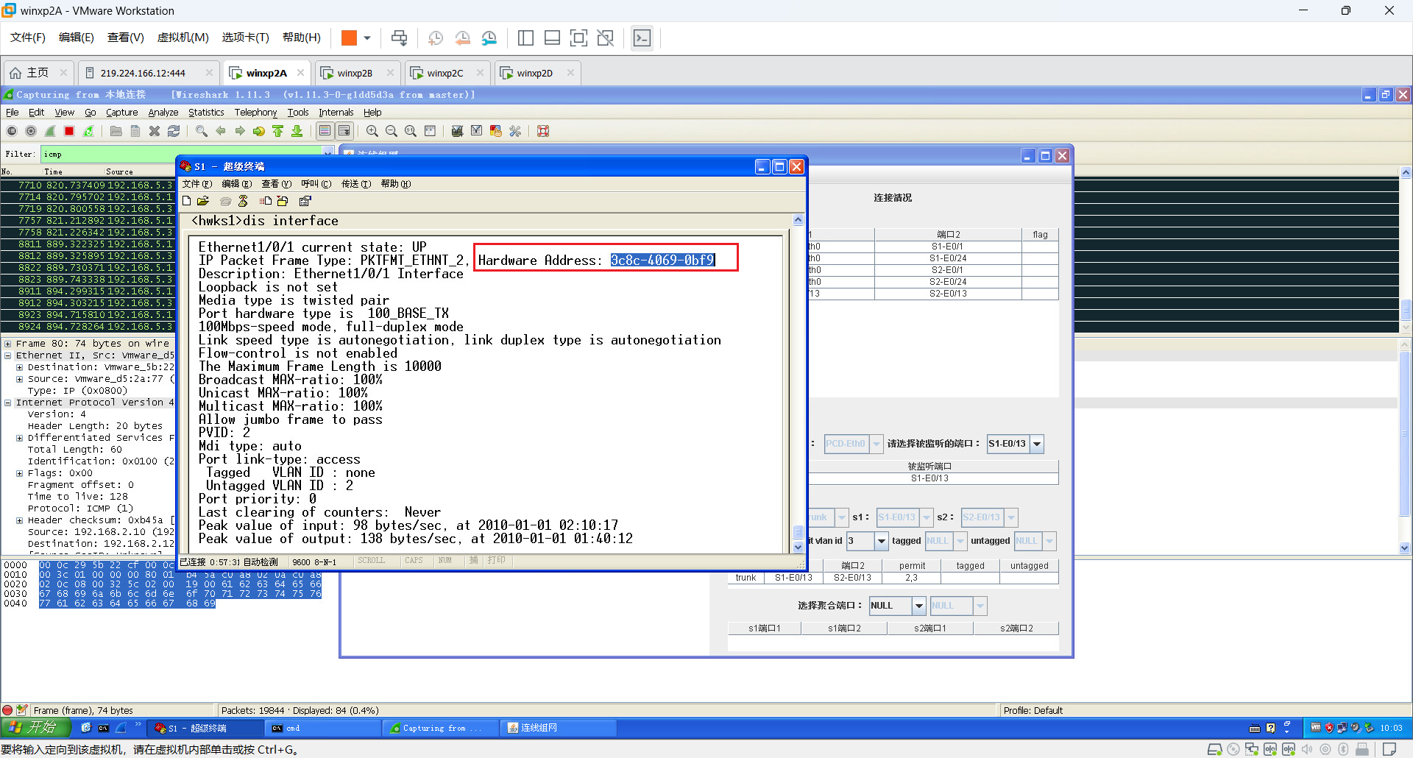
S2
